10/06/2019 TARİHİNDEN 14/06/2019 TARİHİNE KADAR BİR HAFTALIK ÇALIŞMA

GÜNLER | YAPILAN İŞ | İZAHATIN BULUNDUĞU YAPRAK NO’SU
PAZARTESİ | Havelsan Tanıtımı ve Eğitim Seminerleri | 1-2
SALI | DOOB Nedir? | 3
ÇARŞAMBA | DOOB Tactical Projesi – Projenin sözel incelenmesi ve yazılım tasarım araştırması | 4
PERŞEMBE | SOLID Prensibleri | 5
CUMA | Clean Code Araştırması | 6
ÖĞRENCİNİN İMZASI :

KONTROL EDENİN İMZASI :

17/06/2019 TARİHİNDEN 21/06/2019 TARİHİNE KADAR BİR HAFTALIK ÇALIŞMA

GÜNLER | YAPILAN İŞ | İZAHATIN BULUNDUĞU YAPRAK NO’SU
PAZARTESİ | DOOB Tactical Projesi ve Clean Code | 7
SALI | DOOB Tactical Projesi ve Meta Sezgisel Optimisazyon | 8
ÇARŞAMBA | DOOB Tactical Projesi ve Meta Sezgisel Optimisazyon | 9-10
PERŞEMBE | DOOB Tactical Projesi ve GSA Algotirması | 11-12
CUMA | DOOB Tactical Projesi – Broadcast | 13
ÖĞRENCİNİN İMZASI :

KONTROL EDENİN İMZASI :

24/06/2019 TARİHİNDEN 28/06/2019 TARİHİNE KADAR BİR HAFTALIK ÇALIŞMA

GÜNLER | YAPILAN İŞ | İZAHATIN BULUNDUĞU YAPRAK NO’SU
PAZARTESİ | DOOB Tactical Projesi ve GSA Algoritması | 14
SALI | DOOB Tactical Projesi ve KAOS haritaları | 15
ÇARŞAMBA | Meta Sezgisel Optimisazyon – EFO algoritması | 16-17
PERŞEMBE | DOOB Tactical Projesi – VMF mesaj formatı | 18
CUMA | Meta Sezgisel Optimisazyon – CSA algoritması | 19
ÖĞRENCİNİN İMZASI :

KONTROL EDENİN İMZASI :

01/07/2019 TARİHİNDEN 05/07/2019 TARİHİNE KADAR BİR HAFTALIK ÇALIŞMA

GÜNLER | YAPILAN İŞ | İZAHATIN BULUNDUĞU YAPRAK NO’SU
PAZARTESİ | DOOB Tactical Projesi - JavaFX | 20
SALI | DOOB Tactical Projesi ve GSA Algoritması | 21
ÇARŞAMBA | Meta Sezgisel Optimisazyon – CSA Algoritması | 22
PERŞEMBE | Meta Sezgisel Optimisazyon – SSA Algoritması | 23
CUMA | Meta Sezgisel Optimisazyon – SSA ve CSA Algoritmalarının DSK Incelemesi | 24
ÖĞRENCİNİN İMZASI :

KONTROL EDENİN İMZASI :

08/07/2019 TARİHİNDEN 12/07/2019 TARİHİNE KADAR BİR HAFTALIK ÇALIŞMA

GÜNLER | YAPILAN İŞ | İZAHATIN BULUNDUĞU YAPRAK NO’SU
PAZARTESİ | Meta Sezgisel Optimisazyon – MSA Algoritması | 25-26
SALI | Meta Sezgisel Optimisazyon – MSA Algoritması | 27-28
ÇARŞAMBA | DOOB Tactical Projesi – Close Air Support Request Raporunun Projeye Ekleme Çalışmaları | 29
PERŞEMBE | DOOB Tactical Projesi – Close Air Support Request Raporunun Projeye Ekleme Çalışmaları | 30
CUMA | DOOB Tactical Projesi – Close Air Support Request Raporunun Projeye Ekleme Çalışmaları | 31
ÖĞRENCİNİN İMZASI :

KONTROL EDENİN İMZASI :

15/07/2019 TARİHİNDEN 19/07/2019 TARİHİNE KADAR BİR HAFTALIK ÇALIŞMA

GÜNLER | YAPILAN İŞ | İZAHATIN BULUNDUĞU YAPRAK NO’SU
PAZARTESİ | Resmi Tatil
SALI | DOOB Tactical Projesi – Close Air Support Request Raporunun Projeye Ekleme Çalışmaları | 32
ÇARŞAMBA | DOOB Tactical Projesi – Close Air Support Request Raporunun Projeye Ekleme Çalışmaları Ve Levy Araştırması | 33
PERŞEMBE | DOOB Tactical Projesi – Close Air Support Request Raporunun Projeye Ekleme Çalışmaları ve Meta Sezgisel Optimisazyon için Popülasyon Kodunun Yazılmazı | 34
CUMA | DOOB Tactical Projesi – Close Air Support Request Raporunun Projeye Ekleme Çalışmaları ve Spring Araştırması | 35
ÖĞRENCİNİN İMZASI :

KONTROL EDENİN İMZASI :

22/07/2019 TARİHİNDEN 26/07/2019 TARİHİNE KADAR BİR HAFTALIK ÇALIŞMA

GÜNLER | YAPILAN İŞ | İZAHATIN BULUNDUĞU YAPRAK NO’SU
PAZARTESİ | DOOB Tactical Projesi – Close Air Support Request Raporunun Projeye Ekleme Çalışmaları | 36
SALI | DOOB Tactical Projesi – Close Air Support Request Raporunun Projeye Ekleme Çalışmaları | 37
ÇARŞAMBA | DOOB Tactical Projesi – Close Air Support Request Raporunun Projeye Ekleme Çalışmaları | 38
PERŞEMBE | DOOB Tactical Projesi – Call For Fire Raporunun Projeye Ekleme Çalışmaları | 39
CUMA | DOOB Tactical Projesi – Call For Fire Raporunun Projeye Ekleme Çalışmaları | 40
ÖĞRENCİNİN İMZASI :

KONTROL EDENİN İMZASI :

29/07/2019 TARİHİNDEN 02/08/2019 TARİHİNE KADAR BİR HAFTALIK ÇALIŞMA

GÜNLER | YAPILAN İŞ | İZAHATIN BULUNDUĞU YAPRAK NO’SU
PAZARTESİ | DOOB Tactical Projesi – Call For Fire Raporunun Projeye Ekleme Çalışmaları | 41
SALI | DOOB Tactical Projesi – Rapor Göndermede Oluşan Hatanın Çözülmesi | 42
ÇARŞAMBA | DOOB Tactical Projesi – Rapor Kodlarının Birleştirilmesi ve Hataların Çözülmesi | 43
PERŞEMBE | DOOB Tactical Projesi – Arayüz Kısmında Düzenleme | 44
CUMA | DOOB Tactical Projesi – Arayüz Kısmında Düzenleme | 45
ÖĞRENCİNİN İMZASI :

KONTROL EDENİN İMZASI :

19/08/2019 TARİHİNDEN 19/08/2019 TARİHİNE KADAR BİR HAFTALIK ÇALIŞMA

GÜNLER | YAPILAN İŞ | İZAHATIN BULUNDUĞU YAPRAK NO’SU
PAZARTESİ | DOOB Tactical Projesi – Arayüz Kısmında Düzenleme | 46
ÖĞRENCİNİN İMZASI :

KONTROL EDENİN İMZASI :

GİRİŞ

Stajıma HAVELSAN Komuta Kontrol ve Savunma Teknolojileri (KKST) bölümünde başlayacağım. KKST faaliyetlerini Genel Müdür Yardımcılığı bünyesinde İstanbul ve Ankara’daki Merkez binalarında sürdürmektedir. KKST Genel Müdür Yardımcılığı;
- Havadan Erken İhbar ve Deniz Karakol Uçaklarının,
- Su üstü ve Su altı Deniz Platformlarının,
- Stratejik, Taktik ve Operasyonel Seviyede Karada Konuşlu Karargah ve Birliklerin
görev sistemi yazımlarını, savaş yönetim sistemlerini ve komuta kontrol ihtiyaçlarını karşılamaktadır. Bu sistemlerin üretim ve entegrasyonu alanında liderliğini devam ettirmektedir.

KKST Genel Müdür Yardımcılığı, ana faaliyet alanını teşkil etmek üzere temel olarak aşağıdaki başlıklarda faailet göstermektedir.
- Komuta Kontrol Bilgi Sistemleri
- Havadan Erken İhbar ve Havadan Komuta Kontrol Sistemleri
- Su üstü Komuta Kontrol ve Savaş Yönetim Sistemleri
- Su altı Komuta Kontrol ve Savaş Yönetim Sistemleri
- Platform Veri Dağıtım Sistemleri
- Taktik Data Link Sistemleri
- Performansa Dayalı Lojistik

KKST bölümünde DOOB Tactical projesine dahil oldum. Projede dahil olan mühendisler
- Levent Tanın. Yüksek Bilgisayar Mühendisi. Doob Ürün Takim Lideri
- Muzaffer Öztürk. Bilgisayar Mühendisi
- Büşra Karabulut. Bilgisayar Mühendisi

KISIM | - İş Günü | YAPRAK NO: 1
YAPILAN İŞ | Havelsan Tanıtımı ve Eğitim Seminerleri | TARİH: 10/06/2019
HAVELSAN

HAVELSAN 1982 yılında ülkemizin teknolojik bağımsızlık mücadelesinde, milletimizin bağışlarıyla kurulan ve milli savunma sanayinin kilometre taşları arasında sayılan bir yapıdır.
• TSKGV şirketi olan HAVELSAN, kuruluş değerlerini asla unutmadan, geçmişinden aldığı güç, geleceğe olan güven ve ülkesine olan bağlılığı ile 1800’ü aşkın personeli ile yüksek katma değere sahip, teknoloji-yoğun ve görev-kritik ürün, çözüm ve sistemleri hayata geçiriyor.
• HAVELSAN, kuruluşundan bugüne geçen 37 yıl içinde sadece Hava Kuvvetlerimize bakım hizmeti veren bir küçük işletme durumundan, kamu ve özel sektöre savunma ve bilişim alanında hizmet sağlayan dünya pazarında da söz sahibi olma adımını sağlam şekilde atan bir şirket haline gelmiştir.
• 37 yılını geride bırakmış bir şirket olarak HAVELSAN, genç bir firmanın sahip olduğu heyecan ile girişimci ruhu, gelişimini tamamlamış bir firmanın tecrübe ve olgunluğu ile yoluna devam ediyor.
Türkiye ve ABD’deki toplam altı yerleşkesi ile bir misyon şirketi olarak faaliyet gösteriyor. Ulusal ve uluslararası pazarlarda birçok referans projeye imza atan HAVELSAN, yenilikçi ve sürdürülebilir stratejileri ile belirlediği faaliyet alanlarında güvenilir, sürdürülebilir, yüksek teknoloji ürün ve hizmet sağlayıcısı konumunda.
Yazılım yoğun sistemler konusunda faaliyet gösteren HAVELSAN:
• Komuta Kontrol ve Savunma Teknolojileri
• Eğitim ve Simülasyon Teknolojileri,
• Bilgi ve İletişim Teknolojileri ve
• Ülke Güvenliği ve Siber Güvenlik Çözümleri
alanlarında, geniş bir yelpazede özgün ürün ve sistemlerden oluşan çözümlere sahip. HAVELSAN, bu çözümlerini, hem Türk Silahlı Kuvvetleri (TSK)’nin hem de uluslararası müşterilerinin hizmetine sunuyor.

İş Sağlığı ve Güvenliği

İSG kısaltmasıyla iş hayatında yoğun olarak kullanılan iş sağlığı ve güvenliği tanımını yapacak olursak. "işyerinde işin yürütülmesi sırasında çeşitli nedenlerden kaynaklanan sağlığa zarar verebilecek koşullardan korunmak amacıyla yapılan sistemli ve bilimsel çalışmalardır" diyebiliriz.
İş sağlığı ve güvenliği - İSG olgusu, Avrupa Birliği içerisinde de, 1980’li yıllardan itibaren ağırlıkla ele alınmaya başlanmıştır. Özellikle, 1989 yılında çıkarılan 89/391/EEC sayılı İş Sağlığı ve Güvenliği Direktifi, iş sağlığı ve güvenliği alanında çerçeve direktif olarak kabul edilmiş ve daha sonra bu çerçeve direktife dayanarak çok sayıda bireysel direktif çıkarılmıştır. Ülkemizde 2012 yılında yürürlüge giren 6331 sayılı İş Sağlığı ve Güvenliği Kanunu da Avrupa Birliği uyum süresince hayatımıza girmiştir.

KONTROL SONUCU
KISIM | - İş Günü | YAPRAK NO: 2
YAPILAN İŞ | Havelsan Tanıtımı ve Eğitim Seminerleri | TARİH: 10/06/2019
İş sağlığı ve güvenliğinin çalışma amaçlarını sıralayacak olursak;

- Çalışanları Güvenliğini Sağlamak: İş sağlığı ve güvenliği çalışmalarının ana amacını oluşturur. Çalışanları iş kazaları ve meslek hastalıklarına karsı koruyarak ruh ve beden bütünlüklerinin sağlanması amaçlanmaktadır.
- Üretim Güvenliğini Sağlamak: Bir işyerinde üretim güvenliğinin sağlanması beraberinde verimin artması sonucunu doğuracağından özellikle ekonomik açıdan önemlidir.
- İşletme Güvenliğini Sağlamak: İşyerinde alınacak tedbirlerle, iş kazalarından veya güvensiz ve sağlıksız çalışma ortamından dolayı doğabilecek makine arızaları ve devre dışı kalmaları, patlama olayları, yangın gibi işletmeyi tehlikeye düşürebilecek durumlar ortadan kaldırılacağından işletme güvenliği sağlanmış olur.

Amaçlarından da anlaşılabileceği gibi iş sağlığı ve güvenliği çok yönlü bir çalışmayı gerektirir. Çalışmalar sırasında da tıp, fizik, kimya, matematik, istatistik, iktisat, sosyoloji, psikoloji ve ergonomi gibi bilimlerden yararlanılır. Çalışma alanı ise, tüm iş kollarını kapsar. Doğal olarak da her iş kolunda bazı farklılıklar gösterir. İş sağlığı ve iş güvenliği konusunda yapılan tüm çalışmalara rağmen, iş kazaları ve meslek hastalıklarının istenilen düzeye indirgenemediği tespit edilmiştir. Meslek hastalıkları yeterli düzeyde tespit edilememekte ancak iş kazaları büyük oranda tespit edilebilmektedir. Meydana gelen iş kazaları sonucu kesikler, yaralanmalar, elektrik çarpması, zehirlenmeler, cilt hastalıkları, kırıklar, organ kayıpları, ölümler ve toplu ölümler şeklinde karşımıza çıkmaktadır. İş sağlığı ve iş güvenliğini tek cümleyle özetleyecek olursak; “insan merkezli yaklaşımın adıdır” demek uygun olacaktır.

KONTROL SONUCU
KISIM | - İş Günü | YAPRAK NO: 3
YAPILAN İŞ | DOOB Nedir? | TARİH: 11/06/2019
HAVELSAN 30 yıldır Komuta Kontrol, Simülasyon, Eğitim ve Bilgi Sistemlerini Türk Silahlı Kuvvetleri ve tüm dünyada kullanılmak üzere geliştirmektedir. DOOB ürün ailesi, HAVELSAN’ın engin saha ve mühendislik tecrübesinin sonucunda geliştirilmiş ürünlerdir. DOOB ürün ailesi, Komuta ve Kontrol Bilgi Sistemlerinin temel niteliklerini içeren ve stratejik, operasyonel ve taktik komuta seviyelerinde kullanılmak üzere tasarlanmış üç farklı uygulamadan oluşur. DOOB uygulamalarının temel amacı tüm komuta seviyelerindeki durumsal farkındalığı arttırmaktır.
DOOB uygulaması farklı uluslararası ve milli standartlar vasıtasıyla farklı kaynaklardan toplandığı bilgileri entegre edip, Cari Harekât Takibi Modülü aracılığıyla bu bilgileri birleştirilmiş bir arayüzle sunarak durumsal farkındalığı arttırır. Bunun yanında, farklı fonksiyonel alanlarda hiyerarşik ve eş zamanlı planlama ve bu planların icra safhalarının farklı fonksiyon alanlarına uygun olarak takibini de destekler. DOOB milli ve NATO ihtiyaçlarını desteklediği gibi özel gereksinimlere kolayca uyarlanabilir ve genişletilebilir. DOOB ürün ailesi, HAVELSAN tarafından geliştirilmiş bir CBS çözümü olan TMAP ile desteklenmektedir.
DOOB web tabanlı bir uygulamadır ve modern web tarayıcısı haricinde, istemci makinesine herhangi bir kurulum gerektirmeden çalıştırılabilir. Kullanım uzmanları, DOOB ürünlerinin tasarım ve geliştirilmesi safhalarında yer aldıkları için her üç ürünün de kullanımı modern web uygulamalarına benzer, kolay ve hızlıdır. DOOB modüler bir uygulamadır ve farklı modülleri ayrı olarak kurulabilir. Bu nedenle kurulumu, bakımı ve yönetimi kolaydır.
DOOB Tactical uygulaması komuta yerlerinde taktik seviye komutanlar tarafından kullanılmak üzere geliştirilmiştir. DOOB Tactical ile taktik kullanıcılar DOOB tarafından üretilen planların basit halini alabilirler. Bununla birlikte kendi planlarını yapabilir ve cari harekatı takip edebilirler. Taktik kullanıcılar semboloji standartlarına uygun olarak genel durumsal farkındalığa bilgi girişi yaparak katkı sağlayabilir ve bu bilgiyi DOOB ve DOOB Mobile ile paylaşabilirler. DOOB Tactical, DOOB Mobile ile entegre olduğu için kendi birliğine ait DOOB Mobile kullanıcılarını izleyebilir.
SmartOps olarak da bilinen DOOB Mobile uygulaması, erler için geliştirilmiş ve bu seviyedeki komuta kontrol faaliyetlerini gerçekleştirmeyi hedefleyen taktik seviye bir uygulamadır. Android işletim sistemi tabanlı mobil uygulamadır. Güvenli VPN üzerinden temel olarak konum ve kalp atışı bilgilerini paylaşır, kendi takımındaki diğer erlerin aynı şekilde durumlarını takip eder ve bağlı olduğu DOOB Tactical komutanının konumunu görebilir. Bunun yanında canlı video yayımı, mesajlaşma, ses, fotoğraf ve diğer doküman paylaşım özellikleri de mevcuttur.
DOOB ürün ailesi kendi arasında entegre bir şekilde çalışır. Bu yüzden DOOB Tactical ve DOOB Mobile tarafından yayınlanan bütün bilgiler DOOB tarafından izlenebilir.
DOOB web tabanlı ve dağıtık mimariye sahip bir uygulama olduğu için tek bir sunucu üzerinden birçok kullanıcıya destek verebileceği gibi dağıtık mimari sayesinde bütün bir orduyu destekleyebilir. Bu şekilde kolay bir şekilde kurulup, kolay bir şekilde yönetilebilir ve genişletilebilir. DOOB ürününün geliştirilmesinde modern ve açık kaynak kodlu web ve uygulama çatıları kullanılmış ve herhangi bir şekilde rahat veya paralı bir kütüphane kullanılmamıştır. DOOB kullanıcının aşina olduğu diğer web uygulamalarına yakın bir kullanım kolaylığı sağlar.
KONTROL SONUCU
KISIM | - İş Günü | YAPRAK NO: 4
YAPILAN İŞ | DOOB Tactical Projesi | TARİH: 12/06/2019
DOOB Tactical uygulaması komuta yerlerinde taktik seviye komutanlar tarafından kullanılmak üzere geliştirilmiştir. DOOB Tactical ile taktik kullanıcılar DOOB tarafından üretilen planların basit halini alabilirler. Bununla birlikte kendi planlarını yapabilir ve cari harekatı takip edebilirler. Taktik kullanıcılar semboloji standartlarına uygun olarak genel durumsal farkındalığa bilgi girişi yaparak katkı sağlayabilir ve bu bilgiyi DOOB ve DOOB Mobile ile paylaşabilirler. DOOB Tactical, DOOB Mobile ile entegre olduğu için kendi birliğine ait DOOB Mobile kullanıcılarını izleyebilir.
Askeri birimler tablete kurulan yazılım ile haberleşir. Uygulama açıldığında karşınıza dünya haritası gelir. Katagorilere ayrılmış şekiller ile harita üzerinde düşman birimleri, kendinize birimlerinizi ve harakat alanları çizebilirsiniz. Aynı internet ortamına bağlı cihazlar birbirlerini otomatik şekilde eklerler. Açılan rapor türlerine göre real time olarak o anda açık olan tabletlere bilgiler göndermektedir. Verilerin gönderiminde Nato standartı olan VMF kullanılmaktadır.
Proje hakkında yeterli sözel bilgi edinildi. Geliştirme yapılabilmesi için kuruma özel ağ olan intranetin açılması gerekiyor. Intranetin açılmasını beklerken yazılımın iç tasarımını ilgilendiren alanlarda bilgilerimi tazelemek için aşağıda verilen bilgileri araştırmaya başladım.

- Esnemezlik – Rijidite = Bir yazılım sistemi zaman içinde değişen veya yeni gündeme gelen gereksinimleri karşılayabilmelidir. Eğer bir değişim ya da gelişim yapılması isteniyorsa ve sistem bu duruma aşırı direnç gösteriyorsa bu rijit bir sistemdir. İyi bir tasarımda değişime karşı olan direncin düşük olması istenir.
- Kırılganlık – Fragility = Amaç sistemi her zaman olabildiğince esnek tasarlamak ve muhtemel değişikliklere daha az direnç gösteren dolayısıyla daha az kırılgan yazılımlar geliştirebilmektir. Aksi takdirde yapılacak bir değişiklik sistemde domino etkisi yaratıp zincirleme şekilde birden çok şeyin değişmesini gerektirebilir.
- Yeniden Kullanılabilirlik = Yazılım sistemleri modüler şekilde tasarlanmalıdır. Bir projede kullanılmış olan herhangi bir bileşenin farklı bir projeye taşınıp orada da kullanılabilmesi olarak bilinir
- Kohezyon = Bir kavramın tek bir yerden ulaşabilir olması. Alakalılık kavramıdır. Modül içerisindeki etkileşim derecesidir. Sınıflar arası ilişkinin gevşek bağlı olması istenirken, sınıflar içerisindeki yordamların ve veri alanlarının yapışkan/bağlantılı olması istenir. Bir sınıf Single Responsibility Principle çerçevesinde yalnızca tek bir görevi gerçekleştirmelidir. Eğer bir sınıf içerisinde birden fazla değişik iş yapan yordamlar ya da bağımsız veri alanları bulunuyorsa, bu iş grupları farklı sınıflar halinde ayrıştırılmalıdır. Bir sınıf içerisindeki yordamlar ortak veri alanlarını kullanmıyorlarsa ya da yaptıkları iş bakımından tamamen ayrık iseler, onları aynı kümenin içinde barındırmanın bir anlamı da bulunmamakta. Yapışkanlık derecesi düşük sınıflar modülerliği ve yazılım
- Bağlaşım – Coupling = Birden fazla sınıf/nesne arasındaki ilişkiyi temsil etmektedir. Burada iki alt kavram daha çıkmaktadır. Gevşek bağlılık ve sıkı bağlılık. Nesne yönelik programlama dillerinde bir sınıfın diğerine erişmesi/içermesi Kalıtım yada bir sınıfın diğer bir sınıfa bir referans ( bağ ) ile bağlanması yöntemleriyle gerçekleşiyor. Sıkı sıkıya bağlılık kavramında; İlişki içerisinde bulunan bir sınıf üzerinde yapılacak değişiklik, diğer bağlantılı sınıfları da etkileyebiliyor. Bu da modülerliği ve bakım maliyetlerini etkileyen bir unsur. Bu sebeple Yazılım Mühendisliğinde nesneler arasındaki ilişkinin sıkı olmaması yani gevşek bağlı olması istenir. Yani bir sınıf üzerinde yapılan değişikliğin diğer sınıflara sıçramaması istenir.

KONTROL SONUCU
KISIM | - İş Günü | YAPRAK NO: 5
YAPILAN İŞ | SOLID Prensibleri | TARİH: 13/06/2019
İnternetin açışmasını beklerken tactical projesine kodsal olarak dahil olmadan önce araştırmalara devam ettim. Bugün araştırma konum solid prensibleri oldu. Aşağıda kısaca solid özetlenmiştir.

SOLID (Single responsibility, Open-closed, Liskov substitution, Interface segregation ve Dependency inversion) yazılım tasarım prensipleri için kullanılan bir kısaltmadır. Yazılım yaparken SOLID uygulandığı taktirde bakımı ve geliştirilmesi kolay yazılım sistemleri oluşturmak mümkündür.

- S – SRP – Single Responsibility Principle = Tek sorumluluk prensibi (Single-Responsibility Principle) amacı; bir sınıf, interface, fonksiyon vs. sadece tek bir sorumluluk yerine getirmelidir. Bu sorumluluk sadece kendi ile ilgili işleri yapmalıdır. Bir sınıf, interface, fonksiyon vs. birden fazla sorumluluk yerine getirmeye çalıştığı zaman aşırı büyürve karmaşıklaşır.
- O – OCP – Open/Close Principle = OCP ye göre programlar geliştirmeye açık olmalıdır, yani programı oluşturan modüller yeni davranış biçimlerini sergileyecek şekilde genişletilebilmelidirler. Bir modüle yeni bir davranış biçimi kazandırılarak düşünülen değişiklik sağlanır. Bu durumu, (sistemler gelişime açık, ancak değişime kapalı olmalıdır) cümlesiyle ilk kez Bertrand Meyer formüle etmeye çalışmıştır. Buradaki sistemler ifadesinden kasıt; sınıf, modül veya kütüphane olabilir. Sistemleri mevcut kodları üzerinde değişiklikler yaparak değiştirmeye çalışmak genelde kaosa yol açar. Değişimi sadece yeni kodlar ekleyerek yapabilmek amaçlanmaktadır. Aksi takdirde bu prensip ihlal edilmiş olunur.
- L – LSP – Liskov SubstitutionPrinciple = Temel sınıfta, temel sınıftan türetilen bazı sınıflara ait özel fonksiyon vs bulunmamalıdır. Yani temel sınıfta, türetilmiş sınıflardan hiç biri için özel bir şey yazılmış olmamlıdır. Böylece base class ile türetilen sınıflar yer değiştirdiğinde aynı davranışı sergileyecektir.
- I – ISP – Interface Segregation Principle = Bir sınıf bir arayüzü uyguluyor ise, o sınıf o arayüzde tanımlı bütün metotları kullanması gerektiğini önerir. Eğer işlemler kendi içlerinde de ayrılıyor ise base interface kullanarak işlemler dağıtılır. Örneğin veri tabanı işlemleri gerçekleştiren bir uygulama yazıyoruz. Veri tabanı olarak accsess ve sql server kullanıyoruz. Access veri tabanı stored prosedurleri desteklemezken sql server desteklemekte. Veri tabanı oldukları için ortak işlemleride bulunmakta. Ortak işlemler için bir interface yazılır. Veri tabanlarının kendilerine özel işlemleri için ayrı arayüzler oluşturulur.
- D – DIP – Dependency Inversion Principle = Bu prensibe göre yazdığımız program soyutlama üzerine dayandırılmalıdır, katılaştırma üzerine değil. Tasarladığımız kodun bağımlılığı implementation ( uygulama ) Class’lara değil, Interface’lere olması gerekir. Somut bir sınıfa bağlı olunmamalıdır. Değişkenliğin olabileceği hiçbir yerde somut bir sınıf referansı ya da işaretçisi tutulmalmalıdır. Hiçbir sınıf bir somut sınıftan türetilmemelidir. Temel sınıfının uyguladığı bir metodu ezen bir metot bulunmamalıdır.

KONTROL SONUCU
KISIM | - İş Günü | YAPRAK NO: 6
YAPILAN İŞ | Clean Code Araştırması | TARİH: 14/06/2019
Solid prensibleri incelemesi ve kod örnekleri incelendikten sonra Robert C. Martinin yazdığı Clean Code kitabından bazı bölümleri incelemeye başladım.
Temiz kod kısaca basit ve açıktır. İyi yazılmış bir düzyazı gibidir. Asla tasarımcının niyetini gizlemez, daha çok berrak soyutlamalarla ve düz kontrol satırlarıyla doludur. Temiz kod yazmak için aşağıdaki maddeler uygulanabilir.
- Telaffuz edilebilir isimler kullanın. Eğer bir değişkenin adını telafuz edemiyorsanız onu kullanmayın. Bir örnek: “yeterli” anlamında, adequate kelimesinin yerine, daha yaygın kullanılan ve dolayısıyla telaffuzu daha iyi bilinen enough kelimesi tercih edilmelidir.
- Aranabilir isimler kullanın. Tek harfli ya da sayı sabitleri arama dostu değildir. Örneğin MAX_CLASSES_PER_STUDENT sabitini çok rahatça bulabiliriz. Ancak 7’yi bulmak oldukça zahmetlidir. Tek harfli isimleri yalnızca kısa metotlarda lokal değişken olarak tercih edilmelidir.
- Arayüzler ve gerçekşeltirimler. Arayüzlerin başına I harfi eklemek yaygın bir pratik, ancak dikkat dağıtmakta bir numara ve bilgi vermek konusunda da sonuncu. Eğer arayüz ya da gerçekleştirim sınıflarından birisinin belirtilmesi gerekiyorsa, gerçekleştirim sınıfını seçmeliyiz. Örneğin ShapeFactoryImpl şeklinde. Arayüz sınıfını belirtmekten çok daha iyi.
- Sınıf isimleri isimlerden/isim tamlamalarından oluşmalıdır. Sınıf isimleri asla bir fiil olmamalıdır.
- Metot isimleri fiillerden/fiil tamlamalarından oluşmalıdır. Erişimci, mutatör ya da doğrulayıcı metotların başlarına, sırayla Java standartlarına göre get, set ve is eklenmelidir.
- Değişkenlerin daha büyük bir yapının parçası olacağı zaman başlarına önekler getirilmelidir. Örneğin addrCity, addrStreet
- Fonksiyonlar 20 satırı zar zor bulmalıdır. Her biri çok şeffaf olup, yazılan her bir şey anlaşılmalıdır.
- Eğer bir fonksiyon 2 ya da 3 argümandan fazlasına ihtiyaç duyuyorsa, bu argümanlardan birkaçı bir sınıf ile sarmalanmalıdır.
- Try/Catch blokları doğaları gereği çirkindir. Normal işleyişi ve kodun yapısını karıştırır. Bu nedenle try ve catch bloklarının gövdelerini kendi fonksiyonlarına ayırmak daha iyidir.
- Yorumları yazmamızın amacı, kodda kendimizi iyi ifade edemediğimiz noktaları telafi etmektir. Yorumlar her zaman koddaki kusurlarımızdır, çünkü kendimizi onlarsız nasıl ifade edebileceğimizi bilmiyoruz. Bu yüzden eğer kendimizi yorum yazarken buluyorsak, durup tekrar düşünelim. Kendimizi açıklayabileceğimiz başka yollar olup olmadığına bakalım.

KONTROL SONUCU
KISIM | - İş Günü | YAPRAK NO: 7
YAPILAN İŞ | DOOB Tactical Projesi ve Clean Code | TARİH: 17/06/2019
Proje kodlarını gözlemlemek için çalışmaları sürdüren ekip arkadaşlarımın yanında gözlemler yaptım. Alert mesajında kapanmama sorunuyla karşılaşıldı. Singleton tasarım deseni uygulanması konusunda öneride bulundum. Alertlerin var olan bir nesne üzerinden yapılması fikri uygulandı ve sorun çozüldü.
Projenin kodlarını gözlemlemeye devam ederken projenin geliştirildiği ide hakkında araştırma yapmaya başlandı. Proje Intelij Ideada geliştirilmekte. JetBrains isimli bir şirketin geliştirdiği ve sattığı bir idedir. Java ve Java ile yazılmış pekçok frameworke desteği vardır ve Ideada java ile yazılmıştır. Java dışında HTML5, JavaScript, PHP, Ruby, Python gibi farklı dilleri de desteklemektedir. Bazı kullanışlı kısa yol tuşları ise:
- Ctrl + n = Projede ismi girilen class veya interfaceleri arar
- Ctrl + f12 = Sınıftaki metotları ve fieldleri gösterir
- Ctrl + o = Override edilebilecek metotlar
- Ctrl + h = Sınıf veya interface kalıtım hiyerarşisini gösterir.
- Ctrl + shift + f = Projede girilen string ile eşleşenleri bulur
- Ctrl + q = Seçilen bir fonksiyon veya sınıf hakkında bilgi verir
- Shift + f6 = Seçilen bir metot veya fieldin isimi yeniden adlandırır. Adlandırma işlemi o sayfada kullanıldığı tüm yerler için geçerlidir.
- Alt + sol / sağ yön tuşları = Açılan sayfalar arasında geçiş işlemi için kullanılır.

Gün sonlarına doğru temiz kod ile ilgili aşağıdaki yazıyı yazdım.
Kodun çalışması yetmez. İç tasarımın mümkün olduğunça iyi tasarlanması gerekir. Uygulama çalışsa bile içeride var olan teknik borçlar bulunabilir. Bu teknik borçlar bizi ileride iflasa götürebilir. Bir yazılım yapılırken en çok bahsedilen ve düşünülen şey yazılımın mimarisidir. Örneğin şu veri tabanını koyalım, şunu clastır haline getirelim. Yazılım dünyasında yazılımcının unuttuğu şeyin başlarında yazılımının iç tasarımı gelir. Kodu yazıyoruz ama kod yazmak ciddi bir tasarım emeği gerektirir. Aslında her yazılımcı kod yazarak bir tasarım yapar ve bütün koddaki hataların büyük çoğunluğu tasarımsal problemler ile örtüşür. Yaptığımız yazılımı ise testler ile desteklemeliyiz. Testi yazılmamış kod yarım tasarlanmış demektir. Yazılımın gerçek değeri onun doğru çalışması değildir. Çalışması önemlidir fakat ondan daha değerli bir nokta vardır. Onun değişime karşı ayak uydurabilmesidir. Bizden sonra gelecek bir yazılımcının o koda, o satırlara kod yazabilmelidir. Değişim kaçınılmazdır. Bizden istenen isteklerin dışarısında karşımıza çıkan hatalardan dolayı örneğin stack oweflawada o hatanın çözümüyle ilgili bizim tahminimizin dışında çözümler ile karşılaşabiliriz. O çözümleri uygulamak zorunda kalabiliriz ve böylece yaptımız tasarım değişmek zorunda kalır. Yazılımlar şehirler gibidir. Bir şehre 1milyon nusuflu iken ve 17 milyon nusuflu iken baktımızda artan nufusu kaldırmaz. O şehir nufus 1 milyon iken kuruldu. Bundan dolayı ilk başta tasarladığımız ve yazdımız kodlar zamanla değişecek. Ekledimiz her satır kod, takıma giren her bir üye ile beraber uygulama büyür ve tasarımın değiştirilme ihtiyacı doğar. Temiz kod için 3 adım vardır. Programlama test ve refactoring. Bunlardan birisi eksik ise biz sadece kodlama yapıyoruz demektir. Bu durum tasarımda ciddi açıkların olduğu anlamına gelebilir. Kod yazılırken aynı anda refactoring yapmalıyız. Buna ek zaman ayırmak bazen imkansız olabilir. Örneğin başımızdaki bir patrona biz bir hafta refactoring yapıcaz, sonuşunda gene aynı sonuçu veren kodlar elde edicez derseniz patronunuz buna izin vermeyebilir. Coupling. Bağımlılıklar. Spring framework yada mvc frameworkleri çatılar çok güzel şeylerdir ama ilginç bir dez avantajları vardır. Biz controller yazıyoruz. Controllerin altına konuşacağı servisleri yazıyoruz. Servislerin konuşacağı, veri tabanlarına erişecek repozitorileri oluşturuyoruz. Burada herkez herşeye bağımlı oluyor. Sıfır tasarım deseni. Uygulama içerisimde uygulamanın modelize olacağı, uygulamanın genişleyebileceği bir yapı yok. Controller menager ve repozitory. Bir şey yazıldığında olan şey belli. 3ünede ekleme yapılması. Bu kadar notasyonu belli olan bir yerlerde fazla kod yazmamalıyız. Tasarım desen hatalarını frameworklere yedirmekten ziyade kendimiz çözmeliyiz. Fakat çözen kişi azdır ve hatta framework kölesi diye bir kavram vardır. Bu tehlikeli bir kavram.
KONTROL SONUCU
KISIM | - İş Günü | YAPRAK NO: 8
YAPILAN İŞ | DOOB Tactical Projesi ve Meta Sezgisel Optimisazyon | TARİH: 18/06/2019
Almış olduğum bitirme çalışması için Meta Sezgisel Optimisazyon alanında araştırma yapıldı. Optimizasyon alanında gerçek dünya problemleri karmaşık ve çözümü zor olan problemlerdir. Bu tür karmaşık ve çözümü zor olan problemlerde genellikle tam sonuç elde etmek için kullanılan algoritmalar yürütme zamanı açısından yavaş ve sadece çözmek için tasarlandığı problemde işleyecek biçimde tasarlanırlar. Bu tür algoritmaları başka zor ve karmaşık problemlerde kullanmak imkânsızdır. Bu sebeple kesin çözümü vermeyen ve daha hızlı çalışan algoritmalar geliştirilmiştir. Bu algoritmalara sezgisel algoritmalar denir.
Sezgisel algoritmalar diğer algoritmalara göre daha hızlıdır ve çözüm uzayındaki bütün olasılıkları değerlendirerek en iyi çözüme yakın bir çözümü bulmayı amaçlarlar. Ancak en iyi çözümün bulunacağını hiçbir zaman garanti etmezler. Bu tür algoritmalar hızlı çalışmalarına rağmen geliştirilme aşamasında üzerinde kullanılacağı problemin bilgilerinden yararlanıldığı için uygulanıldığı probleme bağlı olan algoritmalardır ve bu algoritmalar klasik sezgisel algoritmalar olarak adlandırılır. Klasik sezgisel algoritmalara A* Araması, Demet Araması, Tırmanış Araması, En İyi Öncelikli Arama, Açgözlü En İyi Öncelikli Arama algoritmaları örnek olarak verilebilir.
Klasik sezgisel algoritmaların dışında probleme bağlı olmayan meta sezgisel algoritmalar vardır. Meta kelime anlamı olarak üst seviye anlamına gelir. Yani meta sezgisel algoritmaları, üst seviye sezgisel algoritmalar olarak değerlendirebiliriz. Bu algoritmalar genellikle doğadan ilham alınarak tasarlanmışlardır ve birçok probleme sadece amaç fonksiyonunu değiştirerek uygulanabilir. Meta sezgisel algoritmalar problem hakkında hiçbir bilgiye sahip olmadığı halde en uygun çözüm için en uygun değişken değerlerini verebildiği için bir nevi kara kutu olarak düşünülebilir. Meta sezgisel algoritmalara Genetik Algoritma, Karınca Kolonisi Optimizasyonu, Yapay Arı Kolonisi Optimizasyonu, Parçacık Sürü Optimizasyonu örnek olarak verilebilir.
Meta sezgisel algoritmalara verilecek değerli örneklerden biri de Yapay Arı Koloni Algoritması’dır. Yapay Arı Kolonisi Algoritması, Derviş Karaboğa tarafından 2005’te arıların topluluk olarak yiyecek arama davranışlarını temel alarak geliştirilmiş bir optimizasyon algoritmasıdır. Bu algoritma, bal arısı sürülerinin kendilerine özgü zeki davranışlarını örnek alarak, arıların besin ararken kullandıkları yöntemlerden esinlenerek oluşturulmuş bir optimizasyon algoritmasıdır. Sosyal bir düzen içinde yaşayan bal arıları, içgüdüsel olarak bu düzeni bilir ve hayatını bu kurallara uygun olarak devam ettirir. Kovandaki her arının görevi bellidir ve arılar asla bu görevlerinden sapmazlar. Belirtilen sosyal düzen, yiyeceklerin depolanması, balın getirilmesi, iletişim ve besin arama gibi işleri kapsamaktadır. Koloni halinde yaşayan bu sosyal yaşamda 3 arı çeşidi bulunmaktadır: Bunlar kraliçe arı, erkek arı ve dişi olan işçi arılardır. İşçi arılar, gözcü arılar ve kâşif arılar olmak üzere yapay arı kolonisi algoritmasında da üç grup arı bulunmaktadır. Bu modelde işçi arılar kaynaklara gönderilerek besin miktarlarını hesaplar. Aynı zamanda da gözcü arılar da başka kaynaklara gönderilerek besin miktarları hesaplanır. Daha sonra rasgele yeni kaynaklar bulmaları için kâşif arılar gönderilir. Durdurma kriteri sağlanana kadar bu döngü devam eder.
Internetim açılmadığından dolayı projeye dahil olmak için ekip arkadaşlarımı izlemeye ve fikirlerimi paylaşmaya devam ettim. Projedeki gereksinimlerden birisi uygulamanın yüklendiği cihazlar birbirlerini realtime olarak takip etmesidir. Realtime haberleşme için lan ortamı kullanılacaktır. İnternet üzerinde bulunan bir server/websocket yapısı kullanılmayacağından bir çözüm bulundu. Her cihaz ortak lan’a belli aralıklarla broadcast mesajı atıcak. Mesaj iceriği ip adresi veya urn olabilir. Mesajı alan cihaz kendi tablosunda bilgisi bulunmayan cihaz tespit eder geri bildirim yaparak noktadan noktaya bilgi alışverişi ile cihazdan bilgilerini ister. Anlık iletişim sırasında ise veri tabanına eklenen ip adreslerine bilgiler gönderilir. Kullanılacak cihazların UDP desteğinden dolayı UDP temelli veri alış verişini sağlayacak yapıları araştırıp çalışma günü bitirildi.

KONTROL SONUCU
KISIM | - İş Günü | YAPRAK NO: 9
YAPILAN İŞ | DOOB Tactical Projesi ve Meta Sezgisel Optimisazyon | TARİH: 19/06/2019
DOOB tactical projesinde proje yönetim aracı olarak maven kullanılmaktadır. Maven, ilk versiyonu 30 Mart 2002’de çıkan proje bağımlılık yönetim aracıdır. Hatta direk kendisine “Proje Yöneticisi” denilebilir. Ant’a bir alternatif olarak gösterilen aynı Ant gibi bir JDT(Java Development Tool) ‘dur. Bağımlılık yönetiminin yanında modüler bazda proje geliştirme imkanı, plugin desteğiyle proje yönetimini daha güçlü kılma ve benzeri imkanlar da sunar.
Maven, proje geliştirirken proje içerisinde bir standart oluşturmamızı, geliştirme sürecini basitleştirmemizi, dokümantasyonumuzu etkili bir şekilde oluşturmamızı, projemizdeki kütüphane bağımlılığını ve IDE bağımlılığını ortadan kaldırmamızı sağlayan bir araçtır. Bizi internette sayfa sayfa dolaşıp ihtiyacımız olan library(kütüphane)’nin ihtiyacımız olan versiyonunu arama zahmetinden kurtaran bir çatıdır. Yani projeniz örneğin log4j.jar ve Spring.jar gibi kütüphanelere ihtiyaç duyuyorsa; bu ihtiyacı ilgili jar dosyalarını bularak ilgili yerlere kopyalamak mavenin sorumluluğundadır. Pom.xml (maven in proje ayar dosyası) içerisinde log4j nin şu versiyonu ve Spring’ın şu versiyonu kullanmak istiyorum demeniz yeterlidir. Kullanabilmemiz için çeşit çeşit konfigürasyonlar yapmamıza gerek yoktur. Böylece Projelerinizi istediğiniz yere kolayca taşımanıza + kütüphanelerin yönetilmesine imkân sağlar.
Örneğin Spring Core kütüphanesini projemize dahil edebilmek için aşağıdaki XML kodunu pom.xml dosyamıza eklememiz gerekiyor.

<dependency>
<groupId>org.springframework</groupId>
<artifactId>spring-core</artifactId>
<version>4.3.2.RELEASE</version>
</dependency>

Kısaca etiketlerin özelliklerine değinmek gerekirse;
- <dependency> : Bir bağımlılık temsil eder. İçerisinde bağımlılığa ait özellikleri barındırır.
- <groupId> : Bağımlılığın hangi organizasyona ait olduğunu ifade eder. Burada org.springframework aslında birçok kütüphane barındıran bir organizasyondur. Java dünyasında groupId genellikle projenin web adresi ile alakalıdır. Eğer projenizin web adresi “blogprojem.com” ise groupId “com.blogprojem” olabilir. Bu bir şart değil, sadece genel bir yazılı olmayan kuraldır.
- <artifactId> : Belirtilen organizasyon içinde hangi kütüphanenin getirileceğini ifade eder.
- <version> : Anlaşılacağı üzere hangi versiyonun getirileceğini ifade eder.

KONTROL SONUCU
KISIM | 8. İş Günü | YAPRAK NO: 10
YAPILAN İŞ | DOOB Tactical Projesi ve Meta Sezgisel Optimisazyon | TARİH: 19/06/2019
Meta sezgisel algoritması olan GSA incelemesi için araştırma yapılmaya başlandı. Yerçekimsel arama algoritması (YAA), Rashedi ve arkadaşları (2009) tarafından bulunan Newton’un hareket ve yerçekimi kanunlarına dayalı bir optimizasyon algoritmasıdır. Bu nedenle sezgisel optimizasyon yöntemlerinden biri olan YAA’yı ele almadan önce Newton’un hareket ve yerçekimi kanunlarına yer verilmelidir.

- Newton’un Hareket Kanunları
  - Eylemsizlik Yasası => Evrendeki herhangi bir cisim üzerine hiçbir kuvvet etki etmiyorsa ya da cisme etki eden kuvvetlerin vektörel olarak toplamı sıfıra eşitse, eğer cisim belli bir hızda hareket ediyorsa düzgün doğrusal hareketine devam eder, duruyorsa durağanlığını korur. Dolayısıyla bu yasada cismin ivmesinin sıfır olması söz konusudur
  - İvme Yasası => Bir cisim üzerine etki eden kuvvetlerin vektörel olarak toplamı sıfıra eşit değilse yani cisim herhangi bir kuvvet yönünde çekiliyorsa, cisimde bir hız değişimi olur. Bu hız değişimine ivme adı verilir. Bir cismin ivmesi, üzerine uygulanan kuvvet ile doğru, kütlesi ile ters orantılıdır. F = m*a
  - Etki – Tepki Yasası => İki cisim arasında herhangi bir kuvvetle oluşan etki her zaman kendisine eşit büyüklükte, aynı doğrultuda fakat ters yönde bir tepkiye neden olur
- Newton’un Evrensel Çekim Kanunu
  - Evrendeki cisimler birbirlerini yerçekimine bağlı olarak çekerler. Bu kütle çekim kuvveti, cisimlerin kütlelerinin çarpımıyla doğru, cisimler arasındaki uzaklıkla ters orantılıdır. F = G*( (M1*M2) / (R^2) ). G yer çekim sabitidir.

KONTROL SONUCU
KISIM | - İş Günü | YAPRAK NO: 11
YAPILAN İŞ | DOOB Tactical Projesi ve GSA Algotirması | TARİH: 20/06/2019
İnternetim açılmadığı için ekip arkadaşlarım ile çalışmaya devam ettim. Konum bulma gereksinimi için gerekli çalışmalar yapılıp kodlanmaya başlandı. Nmea protokolu üzerinden gps bilgileri alınacağı için verinin formatı belirlendi. Gelen veri uygun şekilde parçalanarak kounm bilgilerine erişildi. Maven ile jar dosyaları çıkartılan proje tabletler üzerinde denendi.
Ekip arkaşlarım ile yaptığım çalışmama gün ortalarına doğru son verip GSA araştırmama devam ettim. YAA, Newton’un hareket kanunlarından ikincisi olan ivme kanunu ve yine Newton’un evrensel çekim kanunu temel alınarak tasarlanmış bir optimizasyon yöntemidir. YAA’da arama uzayındaki her bir parçacık bir kütle olarak kabul edilir. Bu nedenle YAA’yı bir yapay kütle sistemi olarak ifade etmek mümkündür. Arama uzayındaki tüm kütleler Newton’un evrensel çekim kanununa göre birbirlerini çekerler ve yerçekimi kuvveti ile birbirlerine kuvvet uygularlar. Bu kuvvete maruz kalan kütleler arama uzayı içerisinde hareket ederek optimum çözüme ulaşırlar.
Kütleler, üzerine herhangi bir kuvvet etki ettiğinde, bu kuvvete karşı koymak isteyerek bir direnç gösterir. Bu dirence eylemsizlik kütlesi denir. Eylemsizlik kütlesi fazla olan kütle daha yavaş hareket etmek isteyecek, az olanı ise daha hızlı hareket edecektir.
Algoritma boyunca en ağır olan kütle diğer kütlelere nazaran daha yavaş hareket edecek ve diğerlerini kendine çekecektir. İterasyon sayısı bitiminde ya da herhangi bir sonlandırma eylemi olduğunda kütlesi en fazla olan nesne, problemin optimum çözümünü oluşturmuş olacaktır.

Algoritmada Hesaplanan Parametreler

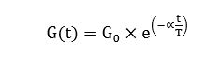
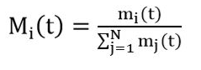
- Yerçekimi Sabiti => Algoritmanın ilk kısmında yerçekimi sabitine verilen değerin her iterasyonda azaltılması gerekmektedir. Zamanla azalan yerçekimi sabiti ile arama hızı kontrol edilmektedir. T anındaki yerçekimi sabiti şekildeki eşitlik ile hesaplanır. Burada G, yerçekimi sabitinin başlangıç değerini, α kullanıcının belirlediği sabit bir değer, t o andaki iterasyon sayısı ve T ise maksimum iterasyon sayısını gösterir.
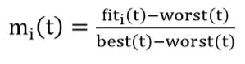
- Kütle hesabı => Kütle hesabı için arama uzayında bulunan bir kütlenin aktif yerçekimsel kütlesi, pasif yerçekimsel kütlesi ve eylemsizlik kütlesi birbirlerine eşit alınarak, tüm kütleler hesaplanır. Kütlenin aktif yerçekimsel kütlesi Mai, pasif yerçekimsel kütlesi Mpi, eylemsizlik kütlesi Mi olmak üzere GSA’da bu kütleler eşit alınır.
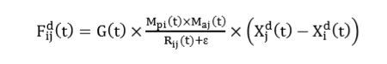
- Kuvvet Hesabı => Kuvvet hesabı verilen şekildeki formül ile hesaplanır. T anında, £ kullanıcı tarafından karar verilen sayısal olarak ufak bir sabiti, G yerçekimi sabitini, Mpi i. Kütlenin pasif yerçekimsel kütlesini, Maj j. Kütlenin aktif yerçekimsel kütlesini temsil etmektedir. Xj – Xi ifadesi ilgili boyuttaki pozisyon vektörünü göstermektedir ve standart YAA da eklendiği görülmektedir. Bunun sebebi olarak da her boyuttaki ajanların birbirlerine yapmış oldukları kuvveti boyut içerisindeki mesafelerini de katarak boyut içerisinde kuvvetin tesirini daha iyi ortaya koymaktır. Rij ise i ve j kütlelerin oklit mesafesini temsil etmektedir.
KONTROL SONUCU
KISIM | - İş Günü | YAPRAK NO: 12
YAPILAN İŞ | DOOB Tactical Projesi ve GSA Algotirması | TARİH: 20/06/2019
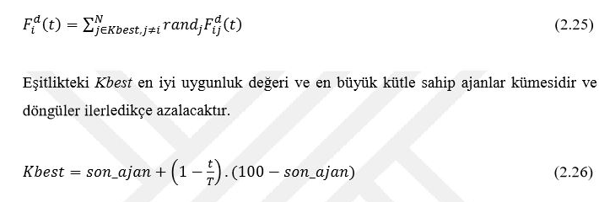
İki kütle arasındaki kuvvet hesaplandıktan sonra bir kütleye etkiyen toplam kuvvet verilen şekildeki formül ile hesaplanır.

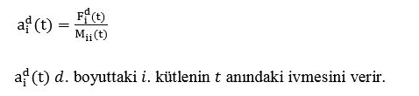
- İvme Hesabı =>

- Hız Hesabı ve Konum Güncelleme => İvmenin hesaplanmasıyla birlikte elde edilecek yeni hız V = rand*V + a formülü ile hesaplanır. Rand 0-1 arasında rast gele bir sayıyı temsil etmektedir. Bulunan yeni hız değeriyle birlikte X = X + V formülü ile konumlar güncellenmektedir.

KONTROL SONUCU
KISIM | - İş Günü | YAPRAK NO: 13
YAPILAN İŞ | DOOB Tactical Projesi | TARİH: 21/06/2019
Broadcast mesajı bire bütün bir iletişim türüdür. Amaç oluşturulan paketi ağdaki tüm düğümlere göndermektir. Noktadan noktaya iletişimin aksine, hedef ana bilgisayarın ip adresini bilmek zorunda değiliz. Bunun yerine, bir yayın adresi kullanılır. IpV4 protokolü uyarınca, bir yayın adresi, ağa bağlı cihazların paketleri almak için etkinleştirildiği mantıksal bir adrestir. Örneği verilecek kod resminde yerel ağın yayın adresi olan 255.255.255.255 numaralı belirli bir ip adresini kullanırız.
İletişim tekniği için UDP terçih edilmişti. Java’da java.net paketi, UDP protokolü aracılığıyla iletişim kurmak için kullanılabilecek DatagramPacket ve DatagramSocket sınıflarını sunmaktadır. UDP tipik olarak ses/video akışı, ağ keşfi vb. gibi düşük gecikmenin garantili teslimattan daha önemli olduğu senaryolarda kullanılmaktadır. Datagram ise ağ üzerinden, varış, varış zamanı ve içeriği garanti edilmeyen, bağımsız ve kendi kendine yeten bir mesajdır.
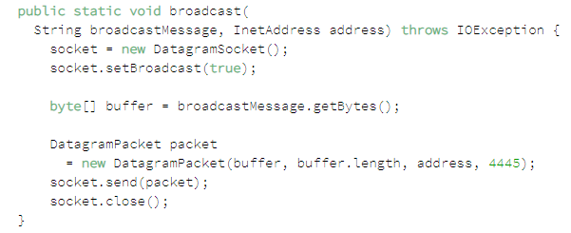
Aşağıdaki örnek kodda UDP protokolü kullanılarak oluşturulan paketin ağdaki tüm düğümlere göndermek hedeflenmiştir. 4445 değeri datagramın göderildiği uzak ana bilgisayardaki port numarasıdir. Diğer bir deyişle sanal veri yolu numarasıdır.

Aşağıdaki örnek kodda ise ağ ortamından gönderilen paketleri almak hedeflenmiştir.

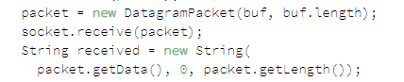

Projede verilen kod örneklerinden yararlanılarak UDP kullanılarak veri gönderme modülü eklendi. Veri alma ve test işlemleri yarına bırakıldı.
KONTROL SONUCU
KISIM | - İş Günü | YAPRAK NO: 14
YAPILAN İŞ | DOOB Tactical Projesi ve GSA Algoritması | TARİH: 24/06/2019
Projeye UDP veri alma ekipte bulunan Büşra ile modülü eklendi. Veri alma ve gönderme işlevleri anlık olması için thread yapısı kullanılmıştır. Oluşturulan senaryo ise: Uygulama açıldığı anda her 14sn bir cihaz kendi ipsini lana bırakır. Dinlemede olan cihazların, lana bıraklan ıp adresini alarak kendilerinde olup olmadığını kontrol ederler. Kendisinde olmayan ip’li cihazın entity bilgisini almak için ilgili cihaza istek mesajı gönderilir. İstek mesajını alan cihaz, entity bilgisini isteği gönderen cihaza gönderir.
Tabletlere yüklenilen uygulama çeşitli ayarlarda test edildi. Veri almada problemler çıktı. Veri gönderen cihaz sadece kendi gönderdiği verileri almaktaydı. Gerekli notlar alındı.

Ekip arkaşlarım ile yaptığım çalışmama gün ortalarına doğru son verip GSA algoritmasının DSK incelemsini yaptım.

DSK İnceleme

- Dağılım => Popülasyonun oluşturulması random ile yapılmıştır
- Seçim => Algoritmada oluşturulan popülasyon üzerinde işlemler yapılarak en uygun değer bulunmaya çalışılmaktadır. Algoritmanın en önemli adımlarından birisi olan kuvvet hesabında, popüşlasyonda seçim yapılırken formülü verilmiş olan Kbest formülü uygulanır. Hesaplanan Kbest değeri kadar iterasyon yapılarak, popülasyon bireyleri üzerlerinde uygulanan toplam kuvvet hesaplanmış olur. Uygunluk değeri düşük olan ajanların ağırlıkları az olduklarından dolayı ivmeleri yüksek olacaktır. İvmesi yüksek olan ajanların hareketleri daha büyük olup yerel min max tan kaçınılmayı sağlayan çeşitlilik adımı sağlanmış olur.
- Kontrol => Ajanlara uygulanan kuvvetin hesaplanması için kullanılan formülde yer alan G parametresi, iterasyon ilerledikçe orantısal olarak düşürülmektedir. A = F/M formülünde F kuvveti G parametresi ile doğru olantılı olduğundan dolayı, iterasyon sonlarına doğru ajanlar daha yavaş hareket ederek sömürü kabiliyeti artmaktadır. Ajanların yer güncellemesi için V parametresi kullanılmaktadır. V parametresi güncellenirken, eski v değerinin etkisini kontrol etmek için başına 0-1 arasında üretilen random sayı ile çarpılmıştır. Bunun sonuçunda ajanların sürekli çeşitlilik yapmasının önüne geçilerek (0 değeri üretilmesi durumunda ajan sadece ivme miktarı kadar hareket edecektir) komşuluk araması yapmasıda sağlanmıştır.
- Kontrol => G parametresinin hesaplanmasında rastgeleliliği artırmak için KAOS haritaları kullanılarak algoritmanın performansı geliştirilmiştir.

KONTROL SONUCU
KISIM | - İş Günü | YAPRAK NO: 15
YAPILAN İŞ | DOOB Tactical Projesi ve KAOS haritaları | TARİH: 25/06/2019
Tüm gün veri alma ve gönderme modüllerinde değişiklikler ve testler yapıldı. Genel sorun, sisteme girip cikan tabletin kendi entity’lerini diğer tabletlere göndermeme çözülemedi. Havelsana özel ağda çalışıldığından, bir engelleme olabileceği fikri paylaşıldı. Telefon internetine bağlanan cihazlarda aynı sorun devam etti. Gün sonunda karşılaşılan problemlere çözüm bulunamadı. Broadcast yerine multicast yapısı kullanılmaya karar verildi. Gerekli araştırmalara başlandı.

GSA algoritmasının DSK incelemesinde, kontrolda kullanılan KAOS yapısı araştırıldı.
Kaotik sistem, kararlı olarak belli sabit kanunlara göre gelişen bir sistemde beklenmedik şekilde düzensiz davranabilen sistemdir. Zira kaos terimi, günlük yaşamda kullanıldığından farklı olarak, kısmen hesaplanabilen bir karmaşıklık anlamında kullanılmakta. Her sistem veya her hadise, şu veya bu şekilde bir yerlerinde kaotik bileşenler içerir.
Kaotik haritalar kaotik davranış sergileyen ayrık zamanlı sistemlerdir ve kaotik haritalarla üretilen sayıların tahmin edilemez, yayılmış spektrumlu karakteristiğe sahip olduğu ve periyodik olmadığı teorik olarak kanıtlanmıştır. Bu nedenle, sezgisel algoritmalarda kaotik harita kullanarak optimum noktalardan kaçmak ya da yerel optimuma takılma riskini azaltmak mümkün olabilmektedir. Sezgisel algoritmaların performansını arttırmak için kaotik haritaları kullanan çalışmalar literatürde mevcuttur. Global optimizasyon için Kaotik Arı Kolonisi Algoritmaları, Kaotik Haritalı Parçacık Sürü Optimizasyon Algoritmaları, Kaotik Haritalı Hibrit Parçacık Sürü Optimizasyon Algoritması, Kaotik Ateş Böceği Algoritması, Kaotik Gri Kurt Optimizasyon Algoritması, Kaotik Big-Bang Optimizasyonu, Kaotik Armoni Arama Algoritmaları, Kaotik Haritalı Balina Optimizasyon Algoritması bu çalışmalara örnek olarak verilebilir. Kaotik Haritalar başlangıç değerlerine hassas duyarlılık gösterdiğinden dolayı sistemin başlangıç değeri ve kontrol parametrelerinin iyi seçilmesi gerekir.
KONTROL SONUCU
KISIM | - İş Günü | YAPRAK NO: 16
YAPILAN İŞ | Meta Sezgisel Optimisazyon | TARİH: 26/06/2019
Tüm gün EFO algoritması incelenip analizi yapıldı.

- Parametreleri
  - N_emp => parçacık sayısı
  - R_rate => yeni oluşturulan bir noktanın, rastgele bir nokta ile yer değiştirme oranı
  - Ps_rate => pozitif alanda üretilmiş noktanın seçilme oranı
  - P_field => pozitif alana ait parçacığın oranı
  - N_field => negatif alana ait parçacığın oranı
- Popülasyon oluşturulması
  - Dağılım random ile yapılır.
  - Uygunluk değerleri hesaplanmış çözüm adayları, uygunluk değerlerine göre sıralanır.
  - Sıralanmış çözüm adayları P_field ve N_field oranlarına göre parçalanır. Bu parçalanma 3 bölümden oluşur.
    - Pozitif alan => uygunluk değerleri çözüme en yakın olanlar çözüm adayları
    - Nötr alan => uygunluk değerlerinin çözüme orta derecede yakın olan çözüm adayları
    - Negatif alan => uygunluk değerlerinin kötü olduğu çözüm adayları
- Yeni çözüm adayını oluşturma
  - İf ( rand> Ps_rate) koşulu için
    - Sağlanıyor ise Yeni_Çözüm_Adayı_Noktası => nört_Alan_Çözüm_Aday_Noktası + (altın_Oran => 1.6180*R* (pozitif_Alan_Çözüm_Aday_Noktası -nört_Alan_Çözüm_Aday_Noktası)) + R*(nötr_Alan_Çözüm_Aday_Noktası - negatif_Alan_Çözüm_Aday_Noktası) formülü kullanılır.
    - Sağlanmıyor ise Yeni_Çözüm_Adayı_Noktası => Pozitif_Alan_Çözüm_Aday_Noktası
  - Oluşturulan yeni çözüm adayının noktaları kontrol edilerek sınırları aşan değerler random ile veriliyor.
  - R_rate kontrolü yapılır {rand < R_rate} şartı sağlanıyor ise üretilen parçanın bir noktası random sayı ile değiştirilip işlem sonlandırılır.

KONTROL SONUCU
KISIM | - İş Günü | YAPRAK NO: 17
YAPILAN İŞ | Meta Sezgisel Optimisazyon | TARİH: 26/06/2019
DSK İnceleme
- Dağılım için random kullanılmıştır
- Çözüm adayı seçiminde " nört_Alan_Çözüm_Aday_Noktası + (altın_Oran => 1.6180*R* (pozitif_Alan_Çözüm_Aday_Noktası -nört_Alan_Çözüm_Aday_Noktası)) + R*(nötr_Alan_Çözüm_Aday_Noktası - negatif_Alan_Çözüm_Aday_Noktası)” formülü kullanılır. Formülde yer alan çözüm aday noktaları, random olarak seçilir. Komşuluk araması ve çeşitlilik için R değişkeni kullanılır. R değeri büyük olduğunda büyük atlamalar yapılarak çeşitlilik sağlanır, küçük değerler için küçük atlamalar yapılarak çeşitlilik sağlanır. R değişkeni random üretilip 0-1 arasında değerler almaktadır.
- Algoritmada yeni çözüm adayı için kullanılan R_rate ve Ps_rate parametreleri algoritma yaşam döngüsünde atanan ilk değerleri değiştirilmeden kullanılmaktadır.

KONTROL SONUCU
KISIM | - İş Günü | YAPRAK NO: 18
YAPILAN İŞ | DOOB Tactical Projesi | TARİH: 27/06/2019
Değişken Mesaj Biçimi (VMF) Askeri Standardı (MIL-STD), mesaj, veri öğesi ve protokol standartları dahil olmak üzere Ortak birlikte çalışabilirlik standartlarına sahip askeri hizmetler ve ajanslar sağlar. Bu standartlar, Ortak sınırlar arasında zamanında, kritik, komut ve kontrol bilgilerinin değiş tokuş edilmesini gerektiren otomatik taktik veri sistemlerinin (TDS) tasarımı, geliştirilmesi, test edilmesi, sertifikalandırılması, kullanılması ve sürdürülmesi için şarttır.
VMF tipik olarak bir kara kara kuvveti taktik veri bağlantısı (TDL) olarak düşünülürken, VMF istenen ortam ne olursa olsun destekleyecektir. Bu, özellikle, ABD, NATO ve Koalisyon güçleri arasında, kara, hava ve deniz iletişimini içeren bir savaş kaosunun içinde önemli bir durumsal değişim alışverişini sağlayan bir iletişim sistemi olan Link 16 TDL ile birlikte kullanıldığında önemlidir.
VMF, Combat Net Radio (CNR) ağlarının konuşlandırılması ve kullanılması durumunda iletişim bant genişliği kısıtlı durumları için çok uygundur. VMF ve Ortak Seri Genişletme Uygulamaları Protokolü (JREAP), hem dikey hem de yatay olarak çeşitli katılımcı düğüm, platform ve birimler ağına bağlanarak ses, görev ve taktik veri ve görüntü alışverişini mümkün kılar.
VMF yaygın olarak kullanılır, çünkü durum ne olursa olsun, UHF, VHF, HF ve SATCOM gibi çok çeşitli RF taşıyıcıları (radyo frekansı kanalları) üzerinde çalışabilme özelliğine sahiptir. Bir başka VMF iletişim özelliği: VMF sistemleri Ethernet ilkelerini, yerel alan ağlarında (LAN), büyükşehir alan ağlarında (MAN) ve geniş alan ağlarında (WAN) yaygın olarak kullanılan bir bilgisayar ağ teknolojisi ailesi kullanır.
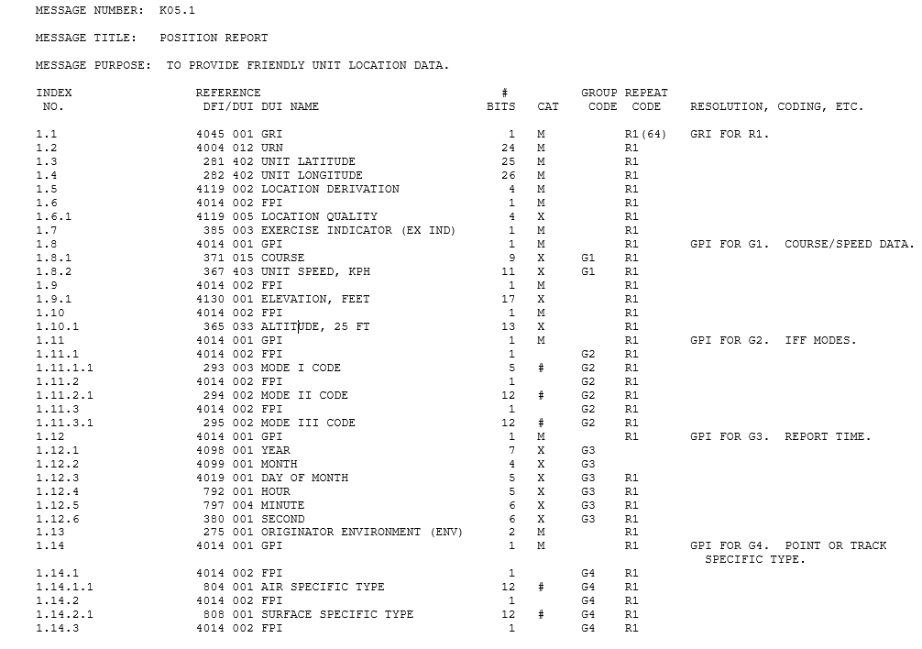
Bir iletişim protokolü olarak VMF, bir iletişim sistemindeki iki veya daha fazla tarafın bilgi aktarmasına izin veren bir kurallar sistemini izler. Protokol kuralları sözdizimini, anlambilimi ve iletişimin senkronizasyonunu ve olası hata kurtarma yöntemlerini tanımlar. Protokoller donanım, yazılım veya her ikisinin bir kombinasyonu ile uygulanabilir. VMF, çoğu müttefik ülkenin özümsemeye çalıştığı J Serisi Taktik Veri Bağlantıları ailesinden biridir. J Serisi ailesinde Link 16, Link 22 ve IBS (Integrated Broadcast Service) bulunmaktadır.

KONTROL SONUCU
KISIM | - İş Günü | YAPRAK NO: 19
YAPILAN İŞ | DOOB Tactical Projesi | TARİH: 28/06/2019
Broadcast yapısının yerine multicast yapısı kullanılmaya karar verildi.
Broadcast Haberleşmeyi almak isteyip istemediklerine bakılmaksızın, paketler ağdaki tüm düğümlere gönderildiği için yayın yetersizdir. Bu bir kaynak israfı olabilir.
Multicast bu sorunu çözer ve yalnızca ilgilenen tüketicilere paketler gönderir. Çok noktaya yayın, çok noktaya yayın adresinin her grubu temsil ettiği bir grup üyeliği kavramına dayanır.
IPv4'te, 224.0.0.0 ile 239.255.255.255 arasındaki herhangi bir adres çok noktaya yayın adresi olarak kullanılabilir. Yalnızca bir gruba abone olan düğümler, gruba iletilen paketleri alır.
Java'da, MulticastSocket, çok noktaya yayın IP'sine gönderilen paketleri almak için kullanılır. Aşağıdaki örnek MulticastSocket kullanımını gösterir:

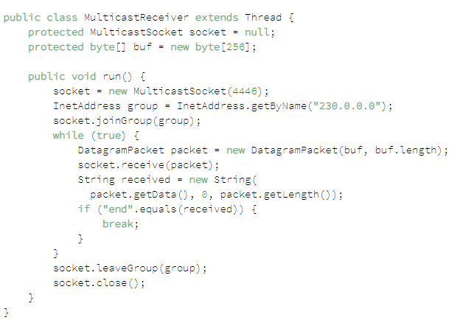

Multicast kodu projeye eklenip test çalışmalarına başlandı.

KONTROL SONUCU
KISIM | - İş Günü | YAPRAK NO: 20
YAPILAN İŞ | DOOB Tactical Projesi | TARİH: 01/07/2019
Bugün projenin ikonlarının yenilenme görevi alındı. Projenin görsel tarafı Java FX ile yazıldığından Java FX araştırması yapıldı.
Java FX, Java teknolojisiyle birleşerek masaüstü ve web uygulamaları gibi bir çok uygulama geliştirme olanağı sağlayan bir yazılım teknolojisidir. Görsel ve işitsel web öğeleri kullanarak zengin içerikli, etkileşimli ve kapsamlı uygulamalar geliştirmenizi sağlar. Uygulama geliştirme esnasında herhangi bir Java kitaplığını kullanma olanağının yanı sıra Java teknolojilerinin geliştirilmesi fırsatını tanır. Java FX ile tarayıcıda çalıştırılabilecek uygulamaları rahatlıkla geliştirebilir ve bunları masaüstüne taşıyabilirsiniz. Örnek vermek gerekirse Visual studio da geliştirilen “windows form application” uygulamalarının Java da ki karşılığı diyebiliriz.
Scene builder Java Fx ile birlikte gelen programlarımızda sürükle bırak mantığı ile çalışan görsel ara yüz hazırlamamızı sağlayan ileri yazılım teknolojisidir. Her bir elemente farklı id atanmasını sağlar. Sürükle bırak mantığı ile nesneler oluşturabiliriz (label, button, textview gibi). Nesnelere bir çok fonksiyon eklememizi sağlayan properties özelliği vardır ve hepsi hazırdır. Sadece istediğimiz özelliği tıklayarak ekleyebiliriz. Bütün arayüz kodları Fxml denilen kodlara çevrilerek geliştiricilere büyük kolaylık sağlar.
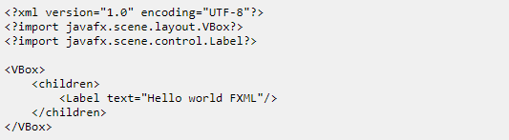
Aşağıdaki resim örneklerinde FXML yapısı ve JavaFx ile C# windows form application benzerliği görülmektedir.

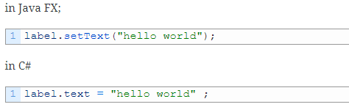

KONTROL SONUCU
KISIM | - İş Günü | YAPRAK NO: 21
YAPILAN İŞ | DOOB Tactical Projesi ve GSA Algoritması | TARİH: 02/07/2019
Harita üzerinde daha iyi durması için özel olarak tasarlanan iconlar tasarım ekibinden alındı. %80 %90 ve %100 saydamlıkta hazırlanmış iconları, projede yerleştilecek yerlerine göre yeniden adlandırmaya başlandı. Adlandırma işlemi bittiken sonra ImageView taglarının url kısımlarını değiştirmeye başlandı. Fxml uzantılı sayfalar sırasıyla %80, %90 ve %100 saydamlıktaki iconlar ile değiştirildi. Tablete atılan kodun görseli incelendi. İconların uygun olduğuna karar verildi. Her saydamlıktan 2 şer tane olacak şekilde tekrardan url kısımları değiştirildi. Takım liderimiz Levent Tanın’a sunum yapıldı ve %90 oranına karar verildi. Tüm iconlar %90’a ayarlandı.

Öncelen incelenmiş olan GSA ve Kaotik haritalar konularının yapılan araştırma ile GSA+Chaotic Gravitational Constant adlı calışmanın Matlap File Exchangede yayınlanmış konu bulundu. Kaos haritaları GSA algoritmasında yer çekimi sabiti olan G parametresinin hesaplanılmasında kullanılmış. Aşağıda verilen resimde görüldüğü gibi algoritmada iyileşme elde edilmiş. İyileşmenin temel nedeni, G parametresini sistematik şekilde azaltmak yerine kaos ile beraber rastgelelik kaznamıştır. Böylece algoritma son iterasyonlarda sömürü yapmak yerine kaos ile beraber sömürü ve keşif aşamalarını bir arada yapmıştır.

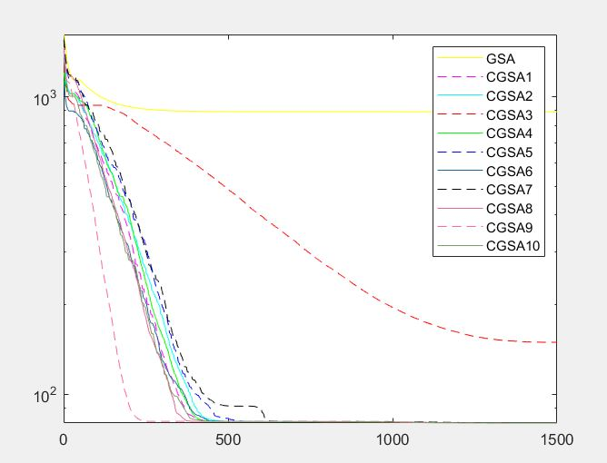
KONTROL SONUCU
KISIM | - İş Günü | YAPRAK NO: 22
YAPILAN İŞ | Meta Sezgisel Optimisazyon | TARİH: 03/07/2019
CSA Algoritma kargaların zeki davranışlarını dikkate alarak geliştirilmiştir. Kargalar fazla yiyeceklerini bazı gizli noktalara saklarlar ve ihtiyaç duyduklarında kullanırlar. Kargalar daha iyi besin kaynağı bulmak için diğer kargaları takip ederler. Kendisinin takip edildiğini anlayabilen karga, onu takip eden kargayı şaşırtmak için başka konumlara uçabilmektedir. Böylece bir karganın gizli yiyecek deposunu bulması zorlaşır.
Optimisazyon bakış açısı ile kargalar, arayıcıları; çevre aramaya uzayını; çevredeki her posizyon uygun bir çözüm, besin kaynağının kalitesi, uygunluk fonksiyonunun ve en iyi besin kaynağı global çözümü ifade eder. Bu benzerlikler üzerinden CSA optimisazyon problemlerindeki en iyi çözümü bulmaya çalışmaktadır. CSA’nın dayandığı prensibler aşağıdaki gibidir;
- Kargalar sürü halinde yaşarlar
- Kargalar yiyecek saklama yerlerinin posizyonlarını hatırlarlar.
- Kargalar hırsızlık yapmak amacıyla birbirlerini takip ederler
- Kargalar bir olasılık değerine göre yiyecek saklama yerlerini hırsızlığa karşı korurlar
CSA algoritmasının çalışma adımları ise;
- Başlangıç Aşaması
  - Karga sürüsü rastgele biçimde üretilir
  - Üretilen karga sürüsünün uygunluk değerleri bulunur ve hafızaya eklenir.
- Takip aşaması – Konum Güncelleme
  - Karga j, karga i’nin kendisini takip ettiğini bilmediği varsayılıyor. Bu durumda aşağıda verilen denklem ile karga i ‘nin konumu güncellenir. X, i kargasının konumunu; r, 0-1 arasında üretilmiş bir sayıyı; uu, i ve j kargasının arasındaki ucuş uzaklığını; m, j kargasının konumunu ifade etmektedir.
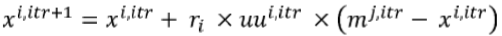

  - Karga j, karga i’nin kendisini takip ettiğini bidiği varsayılıyor. Bu durumda karga j, karga i yi farklı bir konuma götürecektir. Karga i ‘nin yeni konumu rast gele seçilir.
  - Kargaların takip edilip edilmediğini bulmak için farkındalık olasılığı kullanılır.
- Hafıza Güncelleme
  - Takip aşamasında konumları güncellenen kargaların, hesaplanan yeni uygunluk değerleri hafızalarındaki uygunluk değerleri ile karşılaştırılır. Yeni uygunluk değeri hafızadan daha iyi ise güncelleme yapılır.

KONTROL SONUCU

KISIM | - İş Günü | YAPRAK NO: 23
YAPILAN İŞ | Meta Sezgisel Optimisazyon | TARİH: 04/07/2019
SSA algoritmasının ana ilham kaynağı salp canlılarının okyanustaki hareket ve besin arama yöntemleridir. Salp canlıları derin okyanuslarda genellikle salp zinciri denilen bir sürü özelliği gösterir. Zincirin başında salp lideri yer alır ve zinciri yönlendirir.
SSA matematiksel modeli için oluşturulacak popülasyon iki gruba ayrılmıştır: lider ve takipçiler.

SSA algoritmasının çalışma adımları ise;

- Başlangıç Aşaması
  - Salp sürüsü rastgele biçimde üretilir
  - Üretilen salp sürüsü uygunluk değerine göre sıralanır. Minimizasyon problemleri için en küçük uygunluk değerine sahip salpler sıralama sonucu en başa gelicek ve lider olucaktır.
- Zincirin yönlendirilmesi – Konum güncelleme
  - Konum güncelleme iki farklı şekilde yapılmaktadır
    - Liderin pozisyonu aşağıdaki denklem ile güncellenmektedir. Bu güncelleme besin kaynağına (Bj) göre yapılmaktadır.
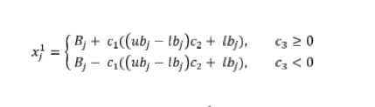

    - Takipçilerin posizyonu aşağıda verilen denklem ile güncellenir.
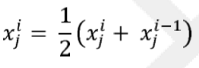

KONTROL SONUCU
KISIM | - İş Günü | YAPRAK NO: 24
YAPILAN İŞ | Meta Sezgisel Optimisazyon | TARİH: 05/07/2019
SSA DSK Inceleme
- DAĞILIM
  - Popülasyonun oluşturulması düzgün dağılmış rastgele sayılar ile yapılmıştır [rand]
- SEÇİM
  - En iyi besin kaynağı her zaman hafızada tutulur. Lider ve izleyici salplerin konumları güncellendikten sonra uygunluk değerleri tekrardan hesaplanır. Hafızadaki uygunluk değerinden daha iyi olan sonuçlar hafızaya kaydedilerek liderin yönü değiştirilir.
- KONTROL
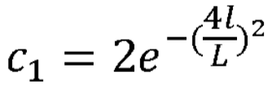
  - Algoritmada önemli olan parametreler c1,c2 ve c3 parametresidir. C2 ve C3 0-1 arasında düzgün dağılmış rastgele sayılar ile yapılmıştır. En önemli olan C1 parametresi sol tarafta verilen formül ile hesaplanmaktadır. İterasyon başlangıçlarında yaklaşık değeri 2 olup sonlara doğru 0’a yaklaşmaktadır. Böylece global ve local arama arasındakı denge belirlenmiş olur.

CSA DSK Inceleme
- DAĞILIM
  - Popülasyonun oluşturulması düzgün dağılmış rastgele sayılar ile yapılmıştır [rand]
- Seçim
  - Yeni çözüm adaylarının seçimi için iki farklı yol bulunmaktadır.
    - Verilen formül ile gerçekleştirilir. .İki nokta arasındaki fark çok büyük olduğu varsayıldığında, formülde uu ve r parametresinin küçük alınması ve üretilmesi, takip eden karganın konum güncellemeleri küçük olacağından komşuluk araması yapılacaktır. Büyük alınıp üretilmesi durumunda karganın konum güncellemeleri büyük olucaktır ve kısmi çeşitlilik sağlanacaktır fakat hedeflenen karga aynı olduğundan belli iterasyon sonuçunda yerel min tuzaklarına takılma olasılığı bulunmaktadır.
    - Takip edildiğinin anlaşılması durumunda karganın yeni konumu düzgün dağılmış rastgele sayılar ile yapılmıştır [rand]
- Kontrol
  - CSA algoritmasında arama uzayını etkileyen iki parametre bulunmaktadır. Bunlar bir karganın takip edildiğini anlaması için kullanılan farkındalık olasılığı ve iki karga arasındaki uçuş uzaklığıdır. Bu parametreler algoritma başlangıcında belirlenip, iterasyon boyunca sabit kalmaktadır. İncelenilen algoritmada bu parametrelerin değerleri sırayla 0.1 ve 2 alınmıştır.
KONTROL SONUCU
KISIM | - İş Günü | YAPRAK NO: 25
YAPILAN İŞ | Meta Sezgisel Optimisazyon | TARİH: 08/07/2019
Güve sürü algoritmasında, optimizasyon probleminin çözümü ışık kaynağının konumu olarak belirlenmiştir ve çözümün amaç fonksiyonu da ışık kaynağının parlaklık oranı olarak tanımlanmıştır. Algoritma içerisinde tanımlanan güve sürüsü üç grup halinde değerlendirilmiştir. Bunlar:
- Yolbulucular => Sürü içerisinde küçük bir grubu (Np) oluştururlar ve optimizasyon evreni içerisinde yeni alanlar keşfedeler. Bu grubun asıl amacı problem içerisindeki en iyi sonucları yani en iyi ışık kaynaklarının yerlerini belirleyip asıl sürüyü buraya yönlendirmektir.
- Arayıcılar => Yolbulucular tarafından belirlenen ışık kaynakları etrafında rastgele sarmal şekilde hareket eden sürü içerisindeki güve grubudur
- İzleyiciler => Arayıcılar tarafından belirlenen optimizasyon evrenindeki en iyi sonuca doğru hareket eden güve grubudur.
Sürü içerisindeki en iyi uygunluk değerleri, yolbulucuların pozisyonu olarak tanımlanır ve bu tanımlama bir sonraki güncellenmiş döngü için kılavuz görevi görür. Daha sonra, ikinci ve üçüncü uygunluk değerleri ise sırasıyla arayıcılar ve izleyiciler olarak adlandırılır. Güve sürü algoritması dört aşamalı olarak çalıştırılmıştır;
- Başlangıç Aşaması
  - Ajanlar rastgele biçimde üretilir.
  - Sürüdeki her bir güvenin türü, hesaplanan uygunluk değerlerine göre belirlenir.
- Keşif araması
  - Güveler, iyi gibi görünen alanlarda yoğunlaşabilir ve bu durum durgunluğa sebep olur. Erken gelişen yakınsamaya engel olmak ve çeşitliliği geliştirmek için sürüde bulunan bir grup güve, daha az kalabalık olan alanları keşfetmek için seçilirler. Bu seçilmiş grup yolbulucular olarak tanımlanır ve birbirleriyle iletişime geçerek (geçiş işlemi) konumlarını günceller. Konum güncelleme işlemi, lévy mutasyon olarak adlandırılan güvelerin uzun mesafe uçma yetenekleri ile ilişkilendirilir ve beş başlık altında tanımlanabilir.
    - Önerilen geçiş noktaları için çeşitlilik indeksi.=> np yolbulucu güvelerin sayısı olmak üzere verilen formüller ile ơ ifadesi hesaplanır. Daha sonra bağıl yayılma ölçüsü olan değişim kaysayısı µ, ơ ortalaması alınarak bulunur. Düşük yayılma derecesine sahip yolbulucu güvelerin herhangi bir bileşeni geçiş noktası grubuna (Cp) Kabul edilir ve uyulması gereken gereksinim “ơ = µ” ile tanımlanır.

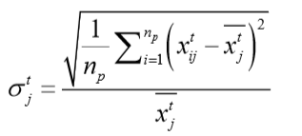
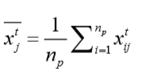
KONTROL SONUCU
KISIM | - İş Günü | YAPRAK NO: 26
YAPILAN İŞ | Meta Sezgisel Optimisazyon | TARİH: 08/07/2019
    - Levy uçuşu => α-kararlı dağılımına dayanan ve farklı ölçülerde adım büyüklüğü kullanarak büyük boyuttaki mesafelerde hareket etme kabiliyeti olan rastgele işlemlerdir. Gerekli formüller aşağıda verilmiştir.

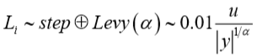
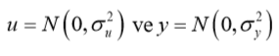
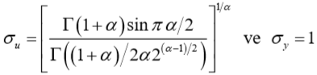
KONTROL SONUCU
KISIM | - İş Günü | YAPRAK NO: 27
YAPILAN İŞ | Meta Sezgisel Optimisazyon | TARİH: 9/07/2019
    - Levy mutasyon fark vektörleri => Host vektörün seçilen elemanlarını bozarak bir alt-iz vektörü oluşturur. Bu tarz bir alt-iz vektörü oluşturmak için mutasyon yöntemi aşağıdaki şekilde kullanılabilir;

Lp ifadeleri mutasyon ölçekleme katsayısı olarak kullanılan ve Levy yardımı ile üretilmiş değişkenlerdir.

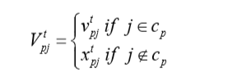
    - Sürü çeşitliliğine dayanan uyarlanabilir geçiş işlemi => Tamamlanan iz çözümlerini başarmak yerine, her yolbulucu çözümü (host vektörü) geçiş işlemi kanalıyla, alt-iz vektörünün birleşik mutasyona uğramış değişkenleri kullanılarak konumunu günceller. Tamamlanan iz çözümü yanda verilen şekildeki gibi tanımlanabilir.
    - Seçme yöntemi => Bir önceki aşama bittikten sonra, tamamlanan iz çözümünün uygunluk değeri hesaplanır ve ilgili host çözümü ile karşılaştırılır. En uygun çözümler bir sonraki iterasyon için seçilir.

  - Konum güncelleme işlemi tamamlandıktan sonra yolbulucu grubunun olasılık değeri Pp aşağıdaki formüller ile bulunur.
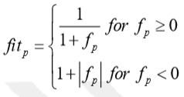
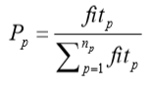

KONTROL SONUCU
KISIM | 22 İş Günü | YAPRAK NO: 28
YAPILAN İŞ | Meta Sezgisel Optimisazyon | TARİH: 9/07/2019
- Dikey Yönelim
  - MSA’da yolbulucu grubundan sonra en iyi parlaklık yoğunluğuna sahip güveler arayıcılar (Nf) olarak isimlendirilmişti. İterasyon boyunca bu grubun üye sayısı aşağıdaki formül ile azaltılıp izleyici grubunun üye sayısı arttırılarak algoritmanın sonlarına doğru sömürü özelliğinin artması sağlanmıştır.
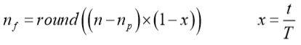

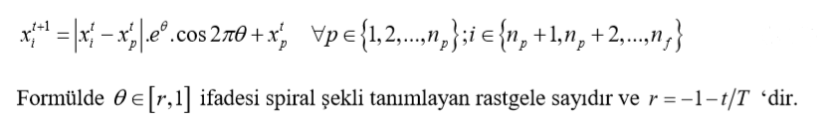
  - Arayıcı grubu belirtilen spiral şeklindeki uçuş yörüngesine göre konumlarını günceller. Bu güncelleme işlemi matematiksel olarak aşağıdaki gibi ifade edilebilir.
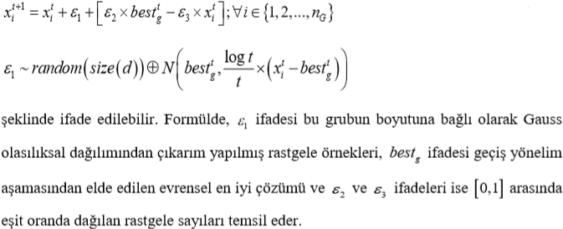

- Göksel Navigasyon
  - İzleyici güveler iki gruba ayrılarak konum güncellemeleri farklı yapılmaktadır.
    - Grup1. Gauss yürüyüşü => Gauss olasılıksal dağılımı, rastgele örneklerin dağılımını sınırlama kabiliyetine sahiptir. Bu yürüyüş aşağıdaki formül ile gerçekleştirilir.
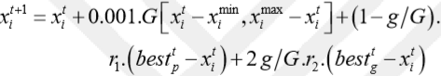
KONTROL SONUCU
KISIM | - İş Günü | YAPRAK NO: 29
YAPILAN İŞ | DOOB Tactical Projesi | TARİH: 10/07/2019

Close Air Support Request raporunun projeye ekleme görevi alındı. Ekleme işlemine başlamadan önce projede yer alan Observation Report, Overlay Report ve Position Report classları ve VMF açıklamaları incelendi. İncelenen VMF açıklamalarına örnek görsel aşağıda verilmiştir.

Verilen görsel 1 sayfa olacak şekilde, Observation Report için 3 sayfa, Position Report için 2 sayfa ve Overlay Report için 14 sayfa gözden geçirilip çalışma günü tamamlanmıştır.

KONTROL SONUCU
KISIM | - İş Günü | YAPRAK NO: 30
YAPILAN İŞ | DOOB Tactical Projesi | TARİH: 11/07/2019
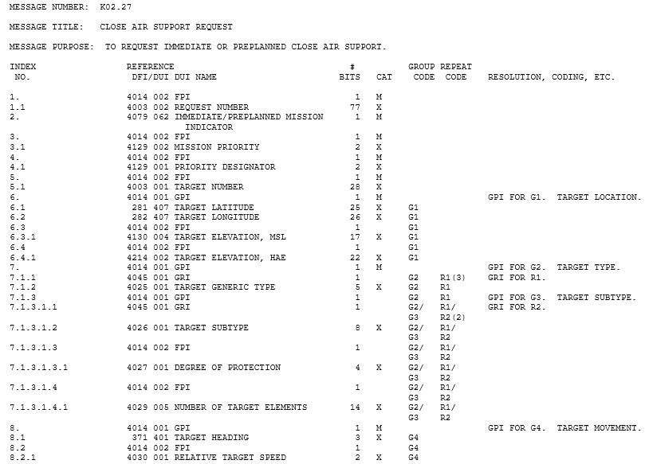
Close Air Support Request raporunun yazılması için VMF açıklamaları (6 sayfa) incelemenye başlandı. Örnek açıklama sayfası aşağıdaki gibidir.

Açıklamalar class’a dönüştürülürken bazı kurallar geçerlidir. Bu kurallar;
- Base class oluşturulup Gri referanslarının başladığı yerlerde base classın içersine child classlar oluşturulur. Bu child classların nesneleri base class’da liste şeklinde tutulur.
- Gri referanslarının başlangıç ve bitiş noktaları Repeat Code alanında R ifadelerinin başlangıç ve bitişleridir.
- Cat M ve X ifadeleri oluşturulan base class’ta olma zorunluluğu bulunmaktaadır. M alanları doldurulması zorunlu fieldler, X ler ise null gönderilebilecek fieldleri temsil etmektedir.
- FPI, GPI, GRI ve FRI referansı haricindekiler referans adları aynı olacak şekilde class’a eklenir.

Verilen kurallara ve önceden yazılmış rapor sınıfları tekrardan incelenerek CloseAirSupportRequest sınıfı oluşturulmaya başlandı.

KONTROL SONUCU
KISIM | - İş Günü | YAPRAK NO: 31
YAPILAN İŞ | DOOB Tactical Projesi | TARİH: 12/07/2019
CloseAirSupportRequest classın’da eksik kalan kısımlar tamamlandı. Incelenen 6 sayfalık dökümantasyonun veri tabanına aktarılması gerekiyor. Nedeni ise uygulamada gönderilen rapor alıcıya ulaşır. Gelen veri string listesinde bitler şeklinde tutulur. Veri tabanından ilgili raporun fieldleri ve bu fieldler için ayrılan bit miktarlarını çekilir. Fieldlere ayrılmış bit alanlarına göre string listesinden gerektiği kadar biti çekilip ve silinir. Çekilen bitler dönüştürülüp setleme işlemi yapılır. Setleme işlemi veri tabanından çekilen field adlarına göre olduğundan oluşturulan rapor classındaki field veya child class adlarıyla veri tabanına kayıtlı adların aynı olması gerekir.
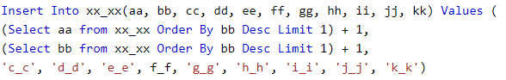
Veri tabanına ekleme işlemi yapılırken önceden eklenmiş raporın eklenmiş sutunları örnek alınarak elle eklenmeye başlandı. Alanları elle girmek yavaş ve karmaşık olduğundan aşağıdaki örnek sql sorgusu yazılarak ekleme işlemlerine devam edildi.

Veri tabanına ekleme işlemi yapılırken CloseAirSupportRequest classın’a eklenmeyen fieldler eklenip, adlandırmada yapılan yanlışlıklar düzeltildi.

CloseAirSupportRequest classında ve veri tabanına ekleme/düzeltme işlemleri bitirildi. Yeni görev oluşturulan class sisteme entegre edilmesidir. Gizlilik söz konusu olduğundan işlem adımlarının bazıları aşağıdaki gibi belirlenmiştir;

- CloseAirServis interfacesinin yazılması
- CloseAirServisImp sınıfının yazılması
- CloseAirEntity sınıfının yazılması
- Arayüze CloseAirSupportRequest raporunun açılabilmesi ve izlenmesi için ilgili bölümlerin eklenmesi
- Haritaya eklenecek şeklin tipinin veri tabanından değiştirilmesi / eklenmesi
- Eklenen yeni tipdeki şeklin harita üzerinde çizdirilmesi için ilgili kodlara eklemeler ve değişikliklerin yapılması
- Şekil çizildiğinde oluşan entity’nin tipine göre nesnenin oluşturulması
- Çizilen şekil kayit edildiğinde, ait olduğu rapor servisinide tetiklediği template fonksiyonların yazılması
- Rapor ile ilgli veri tabanında kayitların veya güncellemelerin yapılması
- İlgili enum tiplerine eklemelerin yapılması
- Eşleşmiş cihazlara oluşturulan raporun gönderilmesi
- Gelen bilginin hangi rapora ait olduğunun tespit edilmesi
- Rapor tipi belli olan bilginin işlenip veri tabanına kayıt edilmesi

KONTROL SONUCU
KISIM | - İş Günü | YAPRAK NO: 32
YAPILAN İŞ | DOOB Tactical Projesi | TARİH: 12/07/2019
Gerçekleştirilen işlemler önceden yazılmış olan MEDEVAC raporundan esinlenerek başladı. Medevac raporunun çalışması debug ile incelendikten sonra CloseAirServis interfacesi yazıldı. CloseAirServisImp sınıfına implementasyonu gerçekleştirildi. Sınıfın adları Save ve Create olan temel iki fonksiyonu bulunmaktadır. Save metodunda CloseAirSupportRequest nesnesinden gelen bilgiler ile CloseAirEntity nesnesi oluşturulur. CloseAirEntity nesnesi harita üzerinde çizilen şekli temsil etmektedir. Create fonksiyonu için set edilecek fieldler tespit edilip, set edilmesi için gereken fonksiyonlar oluşturuldu. CloseAirEntity sınıfı oluşturulup eklenecek şeklin tipi için veri tabanında gerekli değişiklikler yapılıp çalışma günü bitirildi.

KONTROL SONUCU
KISIM | - İş Günü | YAPRAK NO: 33
YAPILAN İŞ | DOOB Tactical Projesi | TARİH: 16/07/2019
Doob projesinde yapılan hedef görevler maddeler halinde aşağıdaki gibidir.

- Arayüze ilgili bölümler eklendi
- Şekil adları veri tabanında tutulmaktadır. Uygulama açıldığında, çizilen şekillerin hangi rapora ait oldukları ve adları veri tabanından çekilir. Veri tabanına yeni eklenen raporun şekli dün yapılan çalışmalarda eklenmişti. Çizim sırasında çekilen şekil verilerisinin doğruluğunu kontrol eden kod bloklarında düzenlemeler ve eklemeler yapıldı
- Çizimi yapılan şeklin rapor tipi alınarak, o tipe özgü entity oluşturulur. CloseAir için gerekli eklemeler yapıldı
- Çizilen şekil-entity kayit butonu ile kayit edildiğinde çağrılan template fonksiyonları yazıldı.
- İlgili enum tiplerinde güncellemeler yapıldı
- Oluşturulan rapor entitysinin veri tabanına eklenmesi için gereken kodlar yazıldı. History tabloları oluşturuldu

Hedef görevlerimi bitirdikten sonra MSA algoritmasında bahsedilen Levy yürüyüşlerini araştırdım.
Levy uçuŞları, Levy hareketi olarak da bilinir, Gauss olmayan rasgele işlemlerin sabit artışlarla Levy sabit dağılımına göre dağıtıldığı Fransız matematikçi Pierre Lévy tarafından çalışılmış bir sınıfı temsil etmektedir (Chechkin ve ark., 2008). AkıŞkanlar dinamiği, deprem analizi, ıŞınır moleküllerin difüzyonu gibi birçok doğal ve yapay olay Levy uçuşları ile tanımlanabilmektedir (Chen, 2010). Levy uçuşu cilt dokusu ultrasonunda (Pereyra ve Batatia, 2010) ve lazer arama, tespiti, mesafe tayini (Ladar) gibi alanlarda kullanıldı (Al-Temeemy ve ark., 2010). Aynı zamanda Levy uçuşu bu alanların dışında bilgisayar bilimlerinde de birçok konuda önemli bir rol üstlendi. Internet trafik modellerinde (Terdik ve Gyires, 2009), gecikme ve bozulma toleranslı ağlarda (Delay and disruption Tolerant Network-DTN) (Chen, 2010) ve çoklu-robot arama algoritmasında kullanıldı (Sutantyo ve ark., 2010).
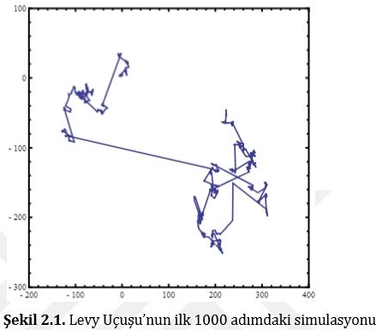
Genel anlamda, Levy uçuşları adım uzunluğu Levy dağılımına göre belirlenen rasgele bir yürüyüştür, sıklıkla basit bir güç yasası formülü açısından L(s) ~ |s|-1-β „ de 0 < ß < 2 olduğu bir indekstir. Levy uçuşlarının karakteristiği, adım boyutlarının, uzun kuyrukların azalan olasılıklarının, artan uzunluklara baskın gelmesi için yeterince küçük olmadığı anlamına gelen, bir baskın kuyruklu olasılık dağılımından seçilmesidir.

KONTROL SONUCU
KISIM | - İş Günü | YAPRAK NO: 34
YAPILAN İŞ | DOOB Tactical Projesi | TARİH: 17/07/2019
Doob projesinde yapılan hedef görevler maddeler halinde aşağıdaki gibidir.

- Eşleşmiş cihazlara CloseAir raporunun açık olması durumunda gönderilme işlemi tamamlandı. UDP modulü ile bağlantılar tamamlandı.
- Gelen bilginin hangi rapora ait olduğu bilgisi kontrol edecek ve gerekli yönlendirmeleri yapacak fonksiyonlar yazıldı
- Tipi belli olan raporun işlenip ilgili taplolarla güncelleme veya ekleme yapılması için gerekli bağlantılar sağlandı.
- Yapılan işlemlerin ardından uygulanın ilk testi gerçekleştirildi. CloseAir raporunun haritaya çizilmesi için gereken butonların birisinin click özelliği disable olduğu belirlenip nedeni araştırıldı.
- Bazı enum tiplerinde eklemelerin gözden kaçırıldığı fark edilerek bu hata düzeltilip çalışma günü bitirildi.

Hedeflenen görevler bitirildikten sonra meta sezgisel optimisazyonda popülasyon oluşturma adımında kaos haritalarının denenmesi için ekte verilen kod yazılmıştır.

KONTROL SONUCU
KISIM | - İş Günü | YAPRAK NO: 35
YAPILAN İŞ | DOOB Tactical Projesi | TARİH: 18/07/2019
Doob projesinde yapılan hedef görevler maddeler halinde aşağıdaki gibidir.

- CloseAirServisImp sınıfında bulunan save fonksiyonu yazılmaya başlandı. Bu fonksiyon CloseAir raporu alındığında tetiklenmektedir.
- Veri tabanındaki bazı tablolardaki kısıtlayıcılar düzeltildi
- Gelen entitynin veri tabanında daha önceden varsa güncelleme yoksa kayıt işlemlerini gerçekleştirecek kodlar eklendi.
- Arayüze CloseAir raporunun adının basılması içi eklenen labelin setlenmesinde hata bulundu. Hatanın nedeninin labelin idsinde yapılan hatadan kaynaklanıyordu.
- Gerçekleştirilecek testler için veritabanının backubı ve gerekli jar dosyaları alınıp tabletler hazır hale getirildi.

Görevler birilince spring hakkında kısa bir araştırma yaptım. Spring framework, Java tabanlı enterprise uygulamalar için kapsamlı bir programlama ve konfigürasyon altyapı desteği sunar. Yazılımcı bu altyapı desteği sayesinde ciddi bir iş yükünden kurtulur, business logic dediğimiz, uygulamamızda verinin yorumlandığı ve iş kurallarının uygulandığı katmana odaklanma şansı bulur. Spring, kendine has özelliği olan Dependency Injection (bağımlılıkların enjekte edilmesi) metodu ile nesneler arası bağlar, XML yapılandırma dosyaları üzerinden otomatik olarak gerçekleştirilir. Örneğin; A ve B sınıflarımız olsun. A sınıfı içerisinde B sınıfının bir nesnesi olsun. Yani B sınıfı, A sınıfına bağlanmış oldu. Bu bağımlılık, A sınıfından bir nesne oluştururken Spring tarafından göz önünde bulundurulur. Daha sonra A sınıfından bir nesne oluşturmak istediğimizde Spring, otomatik olarak B sınıfından da bir nesne oluşturarak, A sınıfından oluşturduğu nesneye enjekte eder. Bu örnekte olduğu gibi Spring, Dependency Injection metodu ile bağımlılıkları kullanıcı yerine kontrol eder. Tüm modüllerini kullanma zorunluluğu yoktur. Sadece gerekli modüller kullanılarak uygulama geliştirebilir.

KONTROL SONUCU
KISIM | - İş Günü | YAPRAK NO: 36
YAPILAN İŞ | DOOB Tactical Projesi | TARİH: 19/07/2019
Yazılımı ve veri tabanı güncellenen iki tablet ile CloseAir raporunun testine başlandı. İki tablet birbirini otomatik olarak ekledikten sonra bir tablet gönderici seçilip CloseAir raporu açıldı. Gönderici haritasına eklenen entity gönderildiğinde iki sorun ile karşılaşıldı. Bunlar;

- Gönderilen entity alıcıda yanlış kordinatlara eklenmesi
- Gönderilen entitynin alınmaması

Tabletlerde yapılan test işlemine son verilip pc üzerinden hataların aranmasına başlandı. Bunun için pcde kendi kendimize rapor gönderip almak için veri tabanına ilgili eklemeler yapıldı. Medevac raporu örnek alınarak yapıldığından, medevac raporu ve closeAir raporu depugda çalıştırılıp incelenmeye başlandı. Gönderilen her CloseAir raporu alıcıya ulaşıyordu. Eklenmemesinin nedeni gönderilen kordinatların alıcıya ulaştığında değişmesinin nedeni olduğu anlaşıldı. Karşıya ulaşan yanlış kordinatlar sınırları aştığından bazen haritaya eklenmiyor, sınırları aşmayan durumda ise farklı kordinatlara ekleniyordu. Hatanın bulunması için kontrol edilmesi gereken yerler belirlendi. Bunlar;

- Veri tabanının kontrolu
- UDPden kaynaklı bit sorunun olup olmadığı
- Alıcıdan göndericiye gönderilen kordinatların convert işleminde önceden yazılmış farklı fonksiyonların olduğu anlaşıldı. Convert işlemi yapılırken medevac raporunda kullanılan convert fonksiyonu kullanılmıştı. Kullanılan fonksiyonun kontrolu.
- Önceki çalışma günderinde bahsedilen veri tabanından field adlarının çekilerek get ve setlerin yapıldığı yerlerin kontrolu
- String listesinden çekilen bitlerin kontrolu.

Veri tabanının kontrole başlandı. Verilen döküman ile veri tabanındaki doldurulan alanlarda bir hata bulunamayıp çalışma günü bitirildi.

KONTROL SONUCU
KISIM | - İş Günü | YAPRAK NO: 37
YAPILAN İŞ | DOOB Tactical Projesi | TARİH: 22/07/2019
UDP kotrolu yapıldı. 3 er adet medevac ve closeAir raporu gönderildi. Gönderici ve alıcı tarafındakı bitlerin aynı olup olunmadığı kontrol edildi. Bir bozulmanın olmadığı anlaşıldı. Veri tabanından field adlarının çekilip ilgili alanların set ve get edilmesine bakılmaya karar verildi. Bu işlemler hakkında sözel bilgilendirilme yapıldığından nasıl çalıştığı hakkında bir araştırma yapmaya karar verdim.

Yapılan bu işlemin adı java reflection olarak adlandırılır. Java Reflection kütüphanesi Java içerisinde 1.1 versiyonundan beri bulunuyor. Genel olarak amacı; Çalışma anında (runtime) sınıflara (Class), sınıflara ait metodlara (Methods), sınıf ya da temel tipteki değişken alanlarına (Fields) ve Annotation tanımlamalarına vs. erişmek, düzenleyebilmek, yeni bir nesne örneğini çalışma anında oluşturmak ve hatta private ve protected gibi sınırlandırılmış alanlara erişebilmektir.
Notasyon bazlı tanımlayıcılarsa, Java 1.5 sürümünden itibaren getirilen bir yenilik. @ işaretiyle başlayan notasyon tanımlayıcıları, genel olarak yapılandırma veya geliştirici tarafından tanımlanan ifadeleri uygulamalarda erişmek için kullanılıyor. Notasyonlar compile işlemi öncesinde pre-compiler araçları tarafından değerlendirilebileceği gibi, Java Reflection kütüphanesiyle runtime’ da erişilebiliyor. Kullanımı aşağıdaki gibidir.
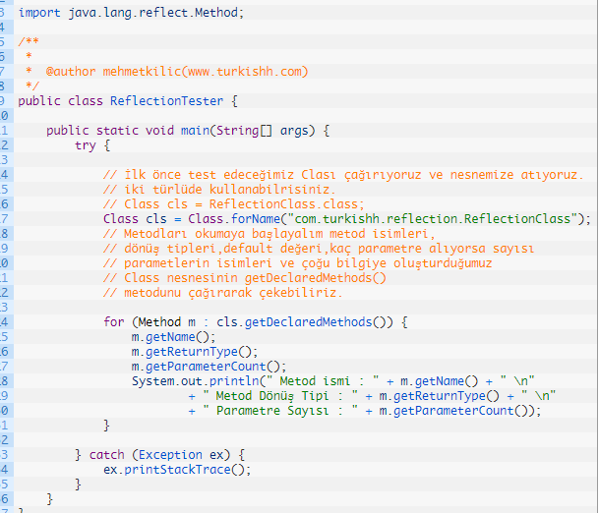

KONTROL SONUCU
KISIM | - İş Günü | YAPRAK NO: 38
YAPILAN İŞ | DOOB Tactical Projesi | TARİH: 23/07/2019
Get ve set için oluşturulan reflection fonsksiyonlarının doğru çalıştığı gözlemlendi. Convert fonksiyonları kontrol edildi. Lat ve long alanlarının ikisininde latConvert fonksiyonu ile atadığımı fark edildi. Düzeltmeyi yapıp tekrardan kontrol edildiğinde hata durumunda değişme olmadı. Convert fonksiyonlarının neye göre atandığının araştırması yapıldı. Lat ve long fieldlerinin sahip oldukları bit sizelere göre seçildiği anlaşılıp tüm convert fonksiyonları değiştirilip tekrar deneme yapıldı. Hata durumunda bir değişme olmadı. Kontrol edilmesi gereken son yer olan string listesinden çekilen bitlerin adımı çok karmaşık ve uzun olduğundan veri tabanına tekrardan bakılmaya karar verildi. Yapılan kontrolde veri tabanına bir alanın hatalı olabileceğini düşünüp o alan silinip test edildi. Gönderilen lat ve long bilgisi alıcı tarafına değişmeden ulaştı. Bu durum hakkında grup ekibine danışıldı. Diğer raporlarda böyle bir durumun olup olmadığının kontrol edilmesi kararı alındı.

Araştırma yapılmaya başlandı. İlgini alanın hatalı olma durumunun düşülme nedeni, field bir gpi veya fpi içerisinde yer almayışı idi. Yapılan kontrollerde aynı durumda başka fieldlerin olduğu bulundu. O fieldlerin bulunduğu raporlar çalıştığından farklı bir durumun olduğu anlaşıldı. Hatalı düşülen field m yani doldurulması zorunlu alan olarak işaretlendiği halde class’da alanın set edilmediği bulundu. Bu durum veri alıcıya ulaştığında bitlerin okunmasında kaymanın olmasına ve değerlerin değişmesine yol açıyordu. Varsayılan olarak bir değer verilip setleme işlemi yapıldıktan sonra lat ve long değerlerinin değişmeden göndericiye ulaştı.
Pcde testler yapıldığında tekrardan hata ile karşılaşıldı. Sorun ise, gönderici entity gönderdiğinde alıcı entityi alır. Kendi tablosunda varsa gerekli bilgi güncellemelerini yapar eğer tablosunda yoksa ekleme işlemini yapar ve harita üzerine eklenir. Güncellenen entityler haritada güncelleme efekti verilir. Bu efekt belli bir saniye sanıp sönme şeklinde olup harita üzerinden silinir ve tekrardan eklenir. Gönderici ve alıcı aynı pc olduğu halde güncelleme efekti gözlenemedi. Veri tabanı kontrol edildiğinde eklenen entity gönderilip alındığında güncelleme yerine tekrardan veri tabanına ekleniyordu. Bunu nedeni her entitynin tekil bir id değeri vardır ve alıcı bir entity aldığında veri tabanında bu id ile sorgulama yapar. Gönderilen ve alınan entity idlerinde değer değişikliği olduğundan gelen entitynin yeni bir entity olduğu düşünülüp veri tabanına ekleme işlemi yapılıyordu. Bit kayma sorunun long ve lat değerlerinde düzelsede alt alanlarda kalan fieldler için devam ettiği anlaşıldı. Field değerleri tekrardan debug ile kontrol edildiğinde dolu gönderilen bazı alanların alıcıda null olduğu anlaşıldı. Hangi alanlarda değişme olduğu not alınıp çalışma günü bitirildi.

KONTROL SONUCU
KISIM | - İş Günü | YAPRAK NO: 39
YAPILAN İŞ | DOOB Tactical Projesi | TARİH: 24/07/2019
CloseAir raporundaki hatanın çözülmesi ertelendi. CallForFire raporunun yazılma görevi alındı. İşlem adımları CloseAir raporu ile aynıdır. Aşağıda örneği verilmiş CallForFire raporu veri tabanına eklenirken ilgili class oluşturuldu.

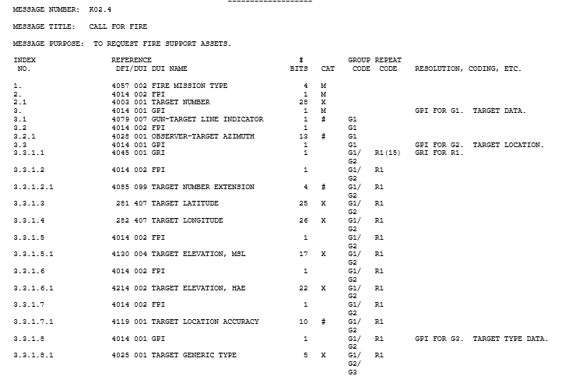
KONTROL SONUCU
KISIM | - İş Günü | YAPRAK NO: 40
YAPILAN İŞ | DOOB Tactical Projesi | TARİH: 25/07/2019
Yeni görev oluşturulan class sisteme entegre edilmesidir. Gizlilik söz konusu olduğundan işlem adımlarının bazıları aşağıdaki gibidir;

- CallForFireService interfacesinin yazılmasıı
- CallForFireImp sınıfının yazılmas
- CallForFireEntity sınıfının yazılması
- Arayüze CallForFire raporunun açılabilmesi ve izlenmesi için ilgili bölümlerin eklenmesi
- Haritaya eklenecek şeklin tipinin veri tabanından değiştirilmesi / eklenmesi
- Eklenen yeni tipdeki şeklin harita üzerinde çizdirilmesi için ilgili kodlara eklemeler ve değişikliklerin yapılması
- Şekil çizildiğinde oluşan entity’nin tipine göre nesnenin oluşturulması
- Çizilen şekil kayit edildiğinde, ait olduğu rapor servisinide tetiklediği template fonksiyonların yazılması
- Rapor ile ilgli veri tabanında kayitların veya güncellemelerin yapılması
- İlgili enum tiplerine eklemelerin yapılması
- Eşleşmiş cihazlara oluşturulan raporun gönderilmesi
- Gelen bilginin hangi rapora ait olduğunun tespit edilmesi
- Rapor tipi belli olan bilginin işlenip veri tabanına kayıt edilmesi

Yapılan işlemler maddeler halinde aşağıdaki gibidir.
- CallForFireService interfacesi yazıldı.
- CallForFireImp sınıfına implementasyonu gerçekleştirildi. Sınıfın adları Save ve Create olan temel iki fonksiyonu bulunmaktadır. Save metodunda CallForFireEntity nesnesinden gelen bilgiler ile CallForFire nesnesi oluşturulur. CallForFireEntity nesnesi harita üzerinde çizilen şekli temsil etmektedir. Set edilecek fieldler tespit edilip, set edilmesi için gereken fonksiyonlar oluşturuldu.
- CallForFireEntity sınıfı oluşturulup eklenecek şeklin tipi ve kısıtlayıcılar için veri tabanında gerekli değişiklikler yapıldı.
- Arayüze CallForFire raporunun açılabilmesi ve izlenmesi için ilgili bölümlerin eklenmesi. Bunun için javaFX kodlarına ek alanlar eklendi. İlgili alanların adlarında setleme hatası olmaması için id adlandırmaları dikkatle yapıldı.
- Haritaya eklenecek şeklin tipinin veri tabanından değiştirilmesi. Bu adım için sistemde var olan bir entity tipi seçilerek, tipi veri tabanında ilgili yerlerde CallForFire olarak değiştirildi.
- Eklenen yeni tipdeki şeklin harita üzerinde çizdirilmesi için ilgili kodlara eklemeler ve değişikliklerin yapılması

KONTROL SONUCU
KISIM | - İş Günü | YAPRAK NO: 41
YAPILAN İŞ | DOOB Tactical Projesi | TARİH: 26/07/2019
Yapılan işlemler maddeler halinde aşağıdaki gibidir.

- Şekil çizildiğinde oluşan entity’nin tipine göre nesnenin oluşturulması
- Veri tabanına CallForFire ile ilgili tabloların eklenmesi
- CloseAir raporunda oluşan hataya tekrardan bakıltı. X olarak işaretlenmiş TargetHeading fieldine varsayılan değer olarak sıfır verildi. Yapılan test işlemlerinde görelen hatalar düzeltildi. Fakat kullanılmayan çok fazla field bulunduğundan hatanın onlar için devam edip etmediği konusunda emin olunamadı. Gerekli açıklamalar eklenerek çalışma günü bitirildi.
- Çizilen şekil kayit edildiğinde, ait olduğu rapor servisinide tetiklediği template fonksiyonların yazılması
- İlgili enum tiplerine eklemelerin yapılması
- Eşleşmiş cihazlara oluşturulan raporun gönderilmesi
- Gelen bilginin hangi rapora ait olduğunun tespit edilmesi
- Rapor tipi belli olan bilginin işlenip veri tabanına kayıt edilmesi
- CallForFireImp sınıfında bulunan save fonksiyonu yazılmaya başlandı. Bu fonksiyon CallForFire alındığında tetiklenmektedir. Yaptığı işlem ise, gelen rapor bilgilerini işleyerek entity oluşturmak.

KONTROL SONUCU
KISIM | - İş Günü | YAPRAK NO: 42
YAPILAN İŞ | DOOB Tactical Projesi | TARİH: 29/07/2019
Maven ile jar dosyaları çıkartılıp güncel veri tabanının backupbu alınarak tabletler test için hazırlandı. Haritaya çizilen CloseAir ve CallForfire raporları alıcıya ulaşıp aynı kodinatlarda haritaya eklendi. Gönderici önceden eklediği CloseAir ve CallForFire entitylerini harita üzerinde yerlerini güncellediğinde ve entityler oluşturulduktan sonra entitylere özellik kısmından girilen yorum bilgileri alıcıya ulaşmıyordu.
Gönderme sorunun çözümü için önceden yazılmış medevac raporu incelenmeye başlandı. Oluşturulan medevac entitysine ayarlar bölümünden yorum bilgisi eklendiğinde hata ile karşılaşıldı. Oluşan hata ise, entity tipinin medevactan unite dönüşmesidir. Bu durumda oluşturulan entitynin ayarlar ekranına giriş yapılamama oldu. Medevac entitysi harita üzerinde hareket ettirildiğinde CloseAir raporundaki gibi yeni kordinat bilgileri alıcı tarafına ulaşmadı. Entity kordinat değiştirdiğinde, bilgilerin neden alıcıya gönderilmediği konusunda yaptığım incelemeler konusunda ilgili hata bulunup düzeltildi. Entity oluşturulup yorum eklendiğinde ortaya çıkan hatanın nedeni araştırılmaya başlandı. DatabaseActionHelper sınıfında hatanın nedeni bulundu. Bu sınıfın içerisinde entity tiplerine göre kurallar tutulur. Örneğin tipi medevac olan entity için update aşamasında X kural nesnesi listeye eklenir. Listeye eklenen nesneler update, delete ve create başlıkları altında toplanır. Sınıfa gelen action tipine görede çeşitli fonksiyon ve sınıflar tetiklenerek gerekli sonuç oluşturulup geri gönderilir. Kural seçme aşamasında ilgili sınıfa gelen newEntity ve oldEntity nesnelerinin hiyerarşisi çıkartılır. Burada oldEntity yorum yapılmadan önceki nesne, yorum yapıldığında oluşan nesnesi ise newEntitydir. Hangi hiyerarşide değişiklik olduysa ilgili katmanın kuralı gerçekleştirilir. Oluşturulan bu kural yüzünden yorum eklendiğinde hata oluşmaktadır. Çünki comment alanı BaseClass olan Entityde bulunmaktadır. Fonksiyona gelen ilk nesne MEDEVAC olup içerisinde BaseClassda olmayan fieldler bulunur. Nesnenin hiyerşisi cıkartılır. İlk hiyerarşide MEDEVAC olduğundan ilgili fonksiyonlara gönderilen nesnede comment alanı bulunmadığından değişiklik algılanmaz. Bir üst hiyerarşi nesnesi gönderildiğinde comment alaninın değiştiği anlaşılır. O katman entity olarak geçtiğinden dolayı entity kuralları işler. İşlenen kurallar veri tabanında entitynin tipinin değişmesine neden olur.

Bulunan hata ile beraber ilgili sınıf solid yapısına göre yeniden düzenlenerek hata çözülüp çalışma günü bitirildi.

KONTROL SONUCU
KISIM | - İş Günü | YAPRAK NO: 43
YAPILAN İŞ | DOOB Tactical Projesi | TARİH: 30/07/2019
Yeniden düzenlenen sınıf yapısına CloseAir ve CallForFire için gerekli field, metotlar ve kurallar eklendi. Yazılım tabletlere yüklenerek test edildi. Test sonuçuncunda CloseAir ve CallForFire raporlarının yorum kısmında hata ile karşılaşıldı. Hatanın nedeni araştırılıp bulundu. Update işlemi yapılırken, veri tabanından çekilen entitynin kordinatları güncelleniyordu fakat değişen bölümlerin set edilmesi için gereken fonksiyonlar yazılmamıştı. İlgili fonksiyon yazılıp tekrardan tabletler üzerinde teste başlandı. CloseAir ve CallForFire entitylerinin haritada üzerinde çizilmesi için veri tabanında önceden var olan entity tiplerinde yapılan değişiklik geri alındı. CloseAir, CallForFire ve Medevac entitylerinin uygun imagelerin bulunması için ilgili dökümanlar incelenmeye başlandı. İncelemesi yapılan imagelerin örnekleri aşağıdaki gibidir.

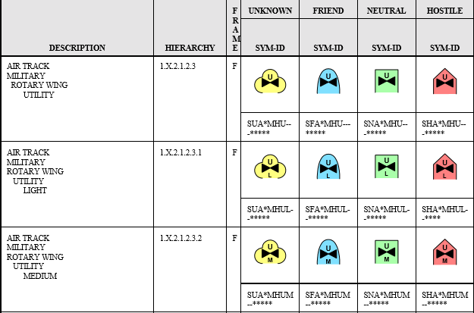

Uygun imageler bulunarak veri tabanına eklendi. Biten CloseAir ve CallForFire mesajınn kodlarının git bash ile pushlanması gerektiğinden ve bana açılan ağın gite erişimin olmadığından dolayı takımımda bulunan Muzaffer bey’e kodları ve veri tabanının bacup’ını teslim ettim. Kodları pushlamak için pcsinde bulunan proje ile birleştirmesi gerekti. Kodları birleştirirken, CloseAir ve CallForFire mesajlarını nasıl yazdığım konusunda inceleme yapıldı. Projenin son halini alarak tekrardan tabletlerde test yapıldı. Yapılan test sonucunda hata ile karşılaşıldı. Hata ise var olan Medevac imagesinin tipi Unit olarak değiştirilip yeni eklenen imagenin tipi Medevac yapılmıştı. Haritaya Medevac entitysi eklendiğinde, ilgili alıcılara ulaşan entity Unit tipinde olan eski Medevac imagesiydi. Hatanın nedeni pcde araştırılmaya başlandı. Kontroller sonucu, Medevac raporuna ait bir fonksiyonda bulundu. Bulunan hata ise veri tabanında entity tipinin isme göre aratılılıyordu. Aratılan isim Medevac olduğu için Unit tipindeki medevac bulunuyordu. Hata düzeltilerek tabletler üzerinde tekrardan teste başlandı. Tekrardan bazı hatalar ile karşılaşıldı. Neyin tetiklediğini anlayamadığım için test işlemini bitirdim. Durumu takmıma iletip çalışma günümü bitirdim.

KONTROL SONUCU
KISIM | - İş Günü | YAPRAK NO: 44
YAPILAN İŞ | DOOB Tactical Projesi | TARİH: 31/07/2019
Uygulamada harita üzerine eklenen entity nesneleri seçildiğinde karşınıza bir arayüz çıkar. Bu arayüzde 6 buton bulunur. Buttonlardan birisinin göre, o entity’e ait fiedlerin gösterildiği alandır. Örneğin bu alanda entity’e açıklama girebilir, hız değeri değiştirilebilir.
Uygulamda farklı rapor çeşitleri olduğundan sahip oldukları entity tiplerinde farklı field alanları eklenmek zorunda kalınmıştı. Bunun için Base Class olan Entity’den raport çeşitlerine göre kalıtım yoluyla yeni entityler oluşturuldu. Önceki çalışma günlerimde eklemiş olduğum CallForFire ve ClosedAirSupport raporları için ayrı ayrı CallForFireEntity ve ClosedAirSupportEntity sınıfları oluşturulup, kendilerine özel olan field alanları bu sınıflara eklenerek gerekli setleme işlemleri yapılmıştı.
Entityle ait fiedlerin gösterildiği arayüz ekranında iki kısım bulunmaktadı. İlk kısım entity sınıfına karşılık geldiğinden, harita üzerinde seçilen her entity için bu kısım açılır. İkinci kısım ise, rapor türlerine göre oluşturulmuş entity sınıflarına özel olan field alanlarının gösterildiği yerdir. Bu alan dinamik olarak entity türüne göre değişmektedir. Bugün aldığım görev ise dinamik olarak değişen arayüz kısımlarına CallForFire ve ClosedAirSupport raporları için ekleme yapmak. Bu görev ile birlikte aldığım yan görevler aşağıda açıklanmıştır.
- Arayüz kısım için ilk olarak gerekli JavaFx kodlarını eklemeden önce, önceden eklenen raporların fxml ve bağlantılı olduğu ObjectDetailPane sınıf kodları incelendi. Inceleme bittikten sonra CallForFire ve ClosedAirSupport için gerekli JavaFx kodları yazılıp ObjectDetailPane sınıfına bağlantıları yapıldı.
- Proje Spring fremeworke çekildiğinden yan görev alarak veri tabanı ile işlem yapan sınıfların bağımlılıklarının listesini ve eklemiş olduğum raportların hangi alanlarının setlendiği bilgisini çıkartmaya başladım. Bu sırada veri tabanında yaptığım inceleme sonucu CallForFire raporunda set edilmesi zorunlu alanın set edilmediğini fark edilip gerekli düzeltmeler yapıldı.
- CallForFire raporuna eklenen MissionType fieldi farklı almış olduğu sayı değerlerine göre farklı metin sonuçları veriyordu. Örneğin 0 için Geographic Location, 1 için Previous Target vs. Bu farklı durumlar için enum oluşturuldu.
- Entity tiplerine göre dinamik olarak değişen arayüz kısımlarının içlerinde bulunan text fied, combobox vs üye elemenların set ve get edilmesi için RaporAdı_DATAIU sınıfları oluşturulmuştu. MedevacDATAIU sınıfı incelenerek CallForFireDATAIUImlp sınıfı ve gerekli fonksiyonlar için interface oluşturuldu. Oluşturulan arayüz sınıfa implement edilip ilgili fonksiyonlar dolduruldu.
- MedevacDATAIU ve ObjectDetailPane sınıfarı için refactoring yapıldı. MedevacDATAIU sınıfında yapılan değişiklikler CallForFireDATAIUImlp sınıfında da yapıldı.
- MedevacDATAIU sınıfının refactor edilmesinden dolayı yazılımda bazı hatalar çıktı. Bu hatalar düzeltildi.
- CallForFire sınıfına eklenen MissionType fieldine, ilgili rapor oluşturma sınıfının create fonksiyonunda varsayılan bir değer verilmişti. Uygulama çalıştırıldığında bu alanın entity oluşturan cihaz için boş, alan cihazlar için dolu olduğu görüldü. Bunun nedeni LayerListener sınıfında ilgili entitynin şekli seçilip haritaya eklendiği an bu sınıf tetiklenerek entity oluşturulur. Oluşturulan bu entitye gerekli setlemeler yapılarak, raporlar açık ise bu entityi senderUDP modülü ile eşleşmiş cihazlara gönderilir. LayerListenerde oluşturulan entityin tip kontrolu yapılarak hangi tipe ait ise ilgili setlemeler yapılır. MissionType alanını burada setlemediğimiz için, sadece göndericide null gözükmesine neden oldu. Bu durum düzeltildi.

KONTROL SONUCU
KISIM | - İş Günü | YAPRAK NO: 45
YAPILAN İŞ | DOOB Tactical Projesi | TARİH: 01/08/2019
CallForFire sınıfına eklenen MissionType alanı için veri tabanında ilgili tablolara sutunlar eklendi. Tablolara yeni sutunlar eklendiğinden dolayı, bu tablolar ile ekleme işlemi yapan fonksiyonlar düzenlendi. Guncelleme işlemi için yeniden bir fonksiyon oluşturuldu.
Arayüz kısmında bulunan ve MissionType seçimi için koyulan comboBoxun enum bağlantısı yapıldı.
Arayüz için önceden değiştirilen iconların tekrardan değiştirilmesi gerekti. Gelen yeni iconlar yerleştirilecek yerlerine göre yeniden adlandırılıp değiştirme işi yapıldı.
ObjectDetailPane ve MedevacDATAUI sınıflarında yapılan refactoring işleminin genişletilmesine karar verildi. ObjectDetailPane sınıfı tekrardan refactoring yapıldı. Medevac DATAUI ve CallForFireDATAUI sınıflarında yapılan düzenlemenin, yapılmayan DATAUI sınıflarında yapılmasına karar verildi. Yapılan refactoringler ile yazılım daha esnek hale geldi. Refactoringden kaynaklanan bazı hatalar düzeltildi.
Harita üzerine eklenen CallForFire ve ClosedAir rapor entitylerinin silinme işlemine başlandı. Medevac entity üzerinden incelenip yapılmaya karar verildi fakat Medevac entity silme işleminde hata ile karşılaşıldı. Yapılan incelemelerde hatanın önceki iş günlerinde düzenlenen Rule Clasında yapılan mantık hatasından kaynaklandığı bulundu. Gerekli düzenlemeler yapılarak CallForFire ve ClosedAir raporlarının silinme görevi bitirildi.
Yazılımın jar dosyaları alınarak tabletler üzerinde test edilmeye başlandı. Yapılan testte CallForFire sınıfına eklenen MissionType fieldinin değeri alıyıca ulaşmıyordu. Pcde yapılan incelemede bir hata ile karşılaşılmadı. Tabletlerde debug yapılamadığından veri gönderip alınırken bit düzeyinde işlem yapan read ve write fonksiyonlarına veri tabanından MissionType alanını okuduğunda ekrana yazı yazması için if şartlı kısa bir kod eklenerek tekrardan jar dosyaları cıkartılan yazılım tabletlere yüklenerek test edildi. Yapılan incelemede veri tabanından o alanın okunmadığı anlaşıldı. Veri tabanına yanlış veri girişinden kaynaklanan bu hata düzeltilerek çalışma günü bitirildi.

KONTROL SONUCU
KISIM | - İş Günü | YAPRAK NO: 46
YAPILAN İŞ | DOOB Tactical Projesi | TARİH: 02/08/2019
Haritaya eklenen entityerin fieldlerini gösteren arayüz kısmında iki bölüm bulunuyordu. Birincisi tüm entitylerde aynı olan fieldlerin gösterildiği ve değişikliklerin yapıldığı kısım. Bu arayüz CommonDATAIU sınıfına bağlantılıdır. İkincisi ise seçilen entity tiplerine göre dinamik olarak değişen (TAB) arayüz kısmıydı. Bu arayüz kısmı için entity tiplerine göre DATAIU tasklar oluşturulmuştu. Önceki günlerde bu sınıflar refactoring edilmişti. Bugün CommonDATAIU sınıfı refactoring edildil. Yapılan değişiklerin kontorlu için tabletlere atılan jar dosyaları ile test yapıldı. Verilen görev bittiği için kodların birleştirilmesi gerekiyordu. Kodları flaş ile Muzaffer beyin bilgisayarına taşıyarak kodları güncel yazılım ile birleştirip git’e bana açılan branch’a pushlama işlemini yaptık.
Son görev olarak arayüz kısmındaki hatayı çözme görevi verildi. Hata ise, yazılım tablete atılınca arayüz kısmında bulunan combobox’un scroll genişliği ve yüksekliği çok küçüldüğünden seçim işlemi yapılamıyordu. Combobox ile ilgili ayarlar htmlde olduğu gibi css ile ayarlanır. Kod jara çevrilip tablete atıldığında bir ezilmenin olup olmadığını anlamak için inceleme yapmaya başlandı. Css ezme durumu olup olmadığını anlamak için ilgili combobox haricindeki tüm css kodları ve dosyaları silinmesine rağmen sorun devam ediyordu. Yapılan inceleme ve değişikliklere rağmen hata çözümedi. Hatayı bulma görevi Muzaffer’e verilip çalışma günü bitirildi.

KONTROL SONUCU
KISIM | - İş Günü | YAPRAK NO: 47
YAPILAN İŞ | DOOB Tactical Projesi | TARİH: 19/08/2019
Daha önceki iş günlerinde maven hakkında bir araştırma yapılmıştı. Maven üzerinde projede bir çalışma yapmadığım için Muzaffer’den projedeki maven yapısını anlatmasını istedim. Projedeki maven yapısının anlatımı bittikten sonra yeni görev verildi. Görevim haritaya entity eklendiği anda, entitylerin bilgilerinin görüntülendiği arayüz kısmının otomatik olarak çıkması. Çıkan arayüz ekranında set edilmesi zorunlu alanlar set edilmeden onay buttonuna basıldığında, eğer alanlar boş ise uyarı mesajının çıkması. Çıkan bu uyarı mesajıda, entity bilgilerinin doldurulması istenmiyorsa entity haritadan silinecek, devam edilmek isteniyor ise ilgili tüm alanlar doldurularak entity haritaya ve veri tabanına eklenecekti.
Medevac raporu için bu gereksinimi Büşra yapmıştı. Yaptıklarını özet geçerek bana anlattıktan sonra, ondaki kodu alarak bilgisayarımda tekrardan incelemeye başladım. Yaptığım inceleme sonucunda CallForFire ve ClosedAir raporları için eklemeleri yaparken bazı fonksiyonlarda değişik yaptım.
Verilen görev bitirilince maven ile jar dosyaları çıkartılıp tabletlere güncel yazılım yüklendi. Son test işlemini yapıp çalışma günü bitirildi.

KONTROL SONUCU
EKLER

function populasyon = populasyonOlustur(lbArray, ubArray, dimension, populasyonSize, secenek)
[sutunUzunlugu satirUzunlugu] = size(lbArray);
if satirUzunlugu > 1
populasyon = DegiskenSinirAraligindaPopulasyonOlustur(lbArray, ubArray, dimension, populasyonSize, secenek);
else
populasyon = SabitSinirAraligindaPopulasyonOlustur(lbArray, ubArray, dimension, populasyonSize, secenek);
end

end

function populasyon = DegiskenSinirAraligindaPopulasyonOlustur(lbArray, ubArray, dimension, populasyonSize, secenek)
populasyon = zeros(populasyonSize,dimension);
for i=1:dimension
if lbArray(i)<=0 && ubArray(i)>=0
populasyonSutun = sutunOlustur(0.3, 0.7, populasyonSize, ubArray(i), 1e-10, lbArray(i), 1e-10);
elseif lbArray(i)>=0 && ubArray(i)>=0
populasyonSutun = sutunOlustur(0, 1, populasyonSize, ubArray(i), lbArray(i), 0, 0);
else
populasyonSutun = sutunOlustur(1, 0, populasyonSize, 0, 0, lbArray(i), ubArray(i));
end

if secenek == 1
populasyon( :, i) = populasyonSutun;
else
indexArray = randperm(populasyonSize);
for index=1:populasyonSize
populasyon(index,i) = populasyonSutun(indexArray(index));
end

end
end
end

function populasyon = SabitSinirAraligindaPopulasyonOlustur(lbArray, ubArray, dimension, populasyonSize, secenek)
populasyon = zeros(populasyonSize,dimension);
for i=1:dimension
if lbArray<=0 && ubArray>=0
populasyonSutun = sutunOlustur();
if secenek == 1
populasyon( :, i) = populasyonSutun;
else
indexArray = randperm(populasyonSize);
for index=1:populasyonSize
populasyon(index,i) = populasyonSutun(indexArray(index));
end
end
end
end
end

function sutun = sutunOlustur(negatifPopulasyon, pozitifPopulasyon, populasyonSize, ubMax, ubMin, lbMax, lbMin)
pozitifParca = sutunParcalariOlustur(populasyonSize * pozitifPopulasyon, ubMax, ubMin); %pozitif popülasyon oluşturuluyor
negatifParca = sutunParcalariOlustur(populasyonSize * negatifPopulasyon, lbMax*-1, lbMin) * -1; %negatif popülasyon oluşturuluyor
sutun( 1 : (populasyonSize * pozitifPopulasyon)) = pozitifParca;
if negatifPopulasyon >0
sutun( (populasyonSize * pozitifPopulasyon+1) : (populasyonSize) ) = negatifParca;
end

end
function sutunParca = sutunParcalariOlustur(forMaxIndex, wMax, Wmin)
sutunParca = zeros(forMaxIndex, 1);
for index=1:forMaxIndex
chValue=wMax-index*((wMax-Wmin)/forMaxIndex);
sutunParca(index) = chaos(1,index,forMaxIndex,chValue);
end
if forMaxIndex > 0
sutunParca(forMaxIndex) = Wmin+ (rand*(wMax - Wmin));
end
end

